
Association pour l’Accès Santé – Université Paris Cité Année Universitaire 2025-2026

Diz. Mil.
Université Paris Cité A2SUP - Tutorat

0 1 2 3 4 5 6 7 8 9
Tuto n◦ : 3 UE (spé) : 6

Nom :
Prénom :
Numéro A2SUP :
IDENTIFICATION

0 1 2 3 4 5 6 7 8 9

M Unit.

CORRECTION
Examen Blanc n◦3 PASS

UE 6 : Santé Publique

Durée de l’épreuve : 45 minutes

A lire avant de commencer l’épreuve
Numéro A2SUP
Mil. Cent. Diz. Unit.

13
A B C D E

14
A B C D E

15
A B C D E

16
A B C D E
Contrôle
M Diz. J Unit. J Diz.

Date de naissance (JJ/MM)
1
A B C D E
2
A B C D E
25
A B C D E
26
A B C D E
37
A B C D E
38
A B C D E
39
A B C D E
40
A B C D E

3
A B C D E
4
A B C D E
27
A B C D E
28
A B C D E
Vérifiez que les informations saisies sur votre grille QCM sont correctes : nom, prénom et numéro étudiant.
Les correcteurs liquides ou en ruban de type Blanco, Tipp-Ex, et autres sont interdits car chaque question comporte une ligne de droit au remords.
Seule l’utilisation du stylo à bille noir est autorisée pour cocher les grilles.
6
A B C D E
18
A B C D E
30
A B C D E
42
A B C D E
Informations réglementaires
- Les questions sans réponse seront considérées comme nulles.
- Une grille QCM est à remplir pour l’ensemble de l’épreuve.
- Veiller à remplir complètement toute la surface des cases choisies.
- Ne pas gratter, ne pas raturer, ne pas mettre de croix ni aucun autre signe.
- Toute fraude ou tentative de fraude fera l’objet de poursuites disciplinaires (Décret n◦92-657 du 13 juillet 1992). Tout signe distinctif porté sur la grille QCM pouvant indiquer sa provenance constitue une fraude.
- Les calculatrices ne sont pas autorisées
- Aucun candidat n’est admis à quitter la salle d’examen avant la fin de l’épreuve.
8
A B C D E
5
A B C D E
7
A B C D E
9
A B C D E
10
A B C D E
17
A B C D E
19
A B C D E
20
A B C D E
21
A B C D E
22
A B C D E
29
A B C D E
31
A B C D E
32
A B C D E
33
A B C D E
34
A B C D E
41
A B C D E
43
A B C D E
44
A B C D E
45
A B C D E
Recommandations spécifiques à l’épreuve

Informations sur l’épreuve
Le sujet contient 23 pages numérotées de 1 à 23 et comporte 40 questions. Merci de vérifier au début de l’épreuve que le sujet est complet.
11
A B C D E
12
A B C D E
23
A B C D E
24
A B C D E
35
A B C D E
36
A B C D E

- Item E → L’épidémiologie évaluative permet d’évaluer les conséquences d’une maladie sur une … Attention ! L’épidémiologie évaluative évalue l’efficacité d’interventions (thérapeutiques, de santé publique, de politiques de santé, etc). Bravo d’avoir commencé la correction de ce Tuto en tout cas !!
Réponses vraies : C et D



Question 2
Mot de la RM
Salut !! Bienvenue dans la correction de votre tout dernier tuto de SP (triste). J’espère que vous avez aimé faire ces tutos et que vous avez appris plein de choses grâce aux corrections. Je le redis encore une fois mais la note que vous avez ne veut rien dire. Avec la période des ANNALES vous allez vous améliorer hyper rapidement et vous serez choqués de vous-mêmes ! Concernant le tuto 3 (mon dernier snif), je voudrais commencer par remercier tous les tuteurs qui ont participé (team SPicy suprématie). Allez voir les remerciements à la dernière page, ils méritent ++. Comme tous les tutos de SP que vous avez eu, il n’était pas facile et il y avait pas mal de pièges. Le plus important pour l’instant c’est que vous réussissiez à gérer votre temps et que vous fassiez la correction sérieusement. C’est vraiment ça qui vous permettra de progresser !!
Maintenant que vous êtes dans la dernière ligne droite, j’espère que vous n’appréhendez pas trop. FAITES-VOUS CONFIANCE, vous avez travaillé, vous avez appris tout un tas de détails alors soyez fiers de vous.
J’ai été super contente de vous fournir les 3 tutos de SP et j’espère qu’ils auront su vous préparer pour le jour-j. Si vous avez des questions, n’hésitez pas, je suis là pour vous.
Maëlys, votre RM qui Sait Pertinemment que vous allez réussir
Le diabète de type 1 est une maladie chronique auto-immune qui touche particulière-ment les enfants et les jeunes adultes. Une étude régionale a recensé 2 000 personnes atteintes de diabète de type 1. Parmi elles, 600 ont moins de 18 ans, 1 400 sont ma-jeures. Au cours de l’année écoulée, on a compté 30 décès parmi les mineurs et 70 décès parmi les majeurs.
L’espérance de vie moyenne dans la population générale française est de 82 ans. L’âge moyen au décès chez les patients diabétiques est de 60 ans.
Laquelle (lesquelles) des propositions suivantes est (sont) exacte(s) ?
A. Le taux brut de mortalité pour cette étude est de 5%

Question 1
Concernant l’épidémiologie, laquelle (lesquelles) des propositions est (sont) exacte(s) ?
- L’épidémiologie se définit comme l’étude des maladies infectieuses et des épidémies
- Le réseau Sentinelles est composé de plus d’une dizaine de spécialités médicales différentes
- Le taux de mortalité spécifique chez les majeurs est de 3.5%
- L’espérance de vie donnée dans le texte est un indicateur de morbidité
- Le ratio de diabétiques mineurs/majeurs est de 40%
- Les années potentielles de vie perdues (APVP) moyennes sont de 22 ans

C. Le réseau Sentinelles est un exemple d’épidémiologie descriptive
D. La Framingham heart study est un exemple d’épidémiologie analytique

E. L’épidémiologie évaluative permet d’évaluer les conséquences d’une maladie sur une population
Question 2
C Item A → Le taux brut de mortalité pour cette étude est de 5%
C’est ça ! Pour rappel, le taux brut de mortalité se calcule ainsi :
Nombre de décès dans la population Effectif moyen de la population
Ici :
30 + 70 = 100 = 5%
2000
2000
- Item B → Le taux de mortalité spécifique chez les majeurs est de 3.5%
Reprenons tout ça, on demande ici le taux de mortalité spécifique chez les majeurs. Il nous faut donc le nombre de majeurs diabétiques, 1400 et le nombre de décès chez les majeurs, 70. La formule est :
Nombre de décès dans le sous-groupe Effectif moyen du sous-groupe
= 1400 = 5%
70
- Item C → L’espérance de vie donnée dans le texte est un indicateur de morbidité
Attention, petit rappel de cours. La morbidité étudie les maladies dans une population (=indicateur de morbidité), alors que l’espérance de vie mesure la durée moyenne de vie avant le décès. Elle relève donc des indicateurs de mortalité.

Question 1
- Item A → L’épidémiologie se définit comme l’étude des maladies infectieuses et des épidémies Non, c’est l’étude scientifique de l’état de santé de la population et des facteurs influant sur la santé des populations humaines.
- Item B → Le réseau Sentinelles est composé de plus d’une dizaine de spécialités médicales … Le réseau Sentinelles est composé de 1300 médecins généralistes libéraux et d’une centaine de pédiatres libéraux, volontaires, répartis sur le territoire métropolitain français.
C Item C → Le réseau Sentinelles est un exemple d’épidémiologie descriptive
Exactement ! On rappelle que l’épidémiologie descriptive se pose la question « Quel est l’état de
santé de la population ? ». Les médecins du réseau Sentinelles ont pour rôle de quantifier certains problèmes de santé.
C Item D → La Framingham heart study est un exemple d’épidémiologie analytique
Toutafé ! Les objectifs de cette étude de cohorte étaient d’identifier les facteurs de risque des
maladies cardiovasculaires et cérébro-vasculaires et d’aider à définir une politique de prévention des risques des maladies. Et l’épidémiologie analytique aide à identifier les facteurs de risque pour la santé. Donc l’item est vrai !

- Item D → Le ratio de diabétiques mineurs/majeurs est de 40%
Noon…Le ratio ne s’exprime pas en pourcentage, il s’agit d’un rapport ! Ici le ratio de diabétiques mineurs/majeurs est de 30/70 soit 3/7.
- Item E → Les années potentielles de vie perdues (APVP) moyennes sont de 22 ans
Le piège… Les APVP se calculent pour chaque décès prématuré comme la différence entre 65 ans et l’âge du décès et pas la différence entre l’espérance de vie moyenne et l’âge du décès ! 65-60=5, donc c’est 5 années potentielles de vie perdues et non 22 (82-60).
Réponse vraie : A

Question 3
Concernant le graphique ci-dessous, les maladies chroniques et leur impact, laquelle (lesquelles) des propositions est (sont) exacte(s) ?
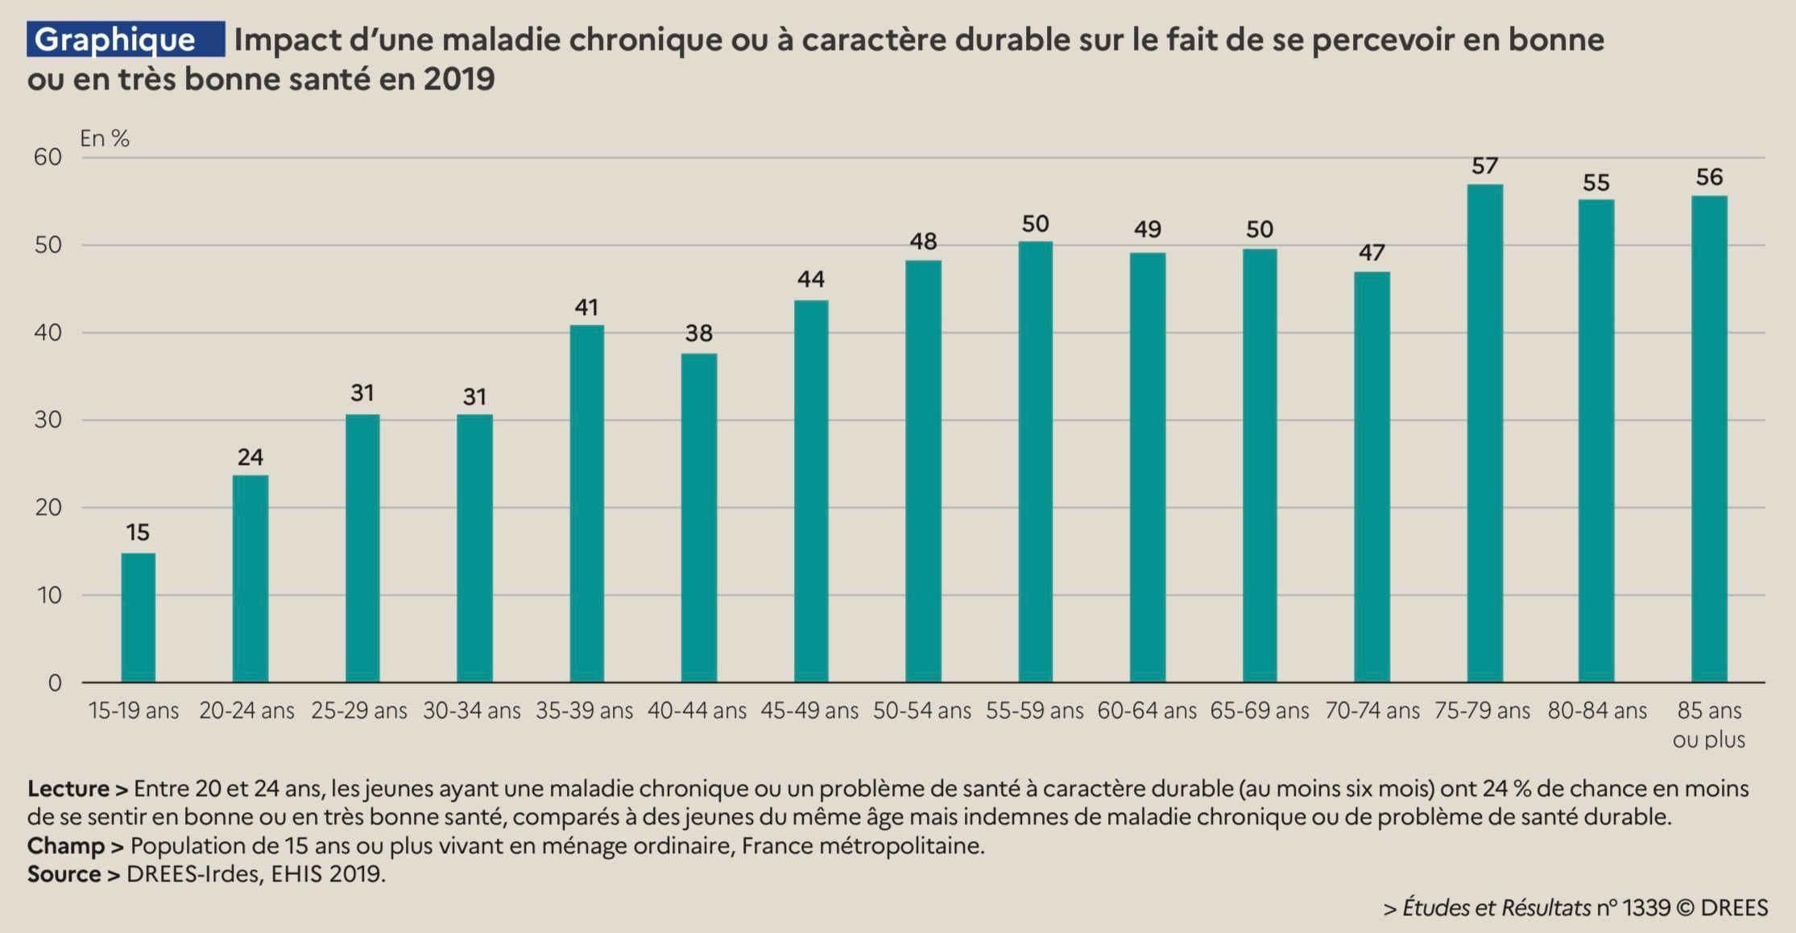

- Seuls 31% des 25-29 ans ayant une maladie chronique ou un problème de santé à caractère durable se sentent en bonne ou très bonne santé
Question 4
- Item A → Un des objectifs d’une politique de santé est d’améliorer l’état de la santé de la …
Hum, en santé publique, on lutte contre les inégalités sociales de santé.
C Item B → Réduire les décès évitables est un des grands objectifs d’une politique de santé Exactement ! Pour ça, on peut agir sur les comportements individuels via de la prévention par exemple.
C Item C → En 2022, le rapport de la DRESS relayé par le HCSP (Haut Conseil de Santé … Malheureusement c’est vrai. Ce rapport prévoit aussi une poursuite du vieillissement, des inégalités territoriales et sociales marquées ainsi que des troubles dépressifs et du sommeil importants.
- Plus l’âge avance, plus la part de personnes se déclarant en bonne santé malgré des problèmes de santé à caractère durable ou avec une maladie chronique augmente
C. À partir de deux pathologies chroniques, on parle de multimorbidité
D. La santé perçue est une mesure objective

Question 4
- Item B → Plus l’âge avance, plus la part de personnes se déclarant en bonne santé malgré des … Toujours pas. Plus l’âge avance, plus il y a un risque pour les personnes atteintes de problèmes de santé chroniques de se sentir en moins bonne santé que ceux qui n’ont pas ces problèmes.
C Item C → À partir de deux pathologies chroniques, on parle de multimorbidité
Exactement ! La multimorbidité touche 54% des patients atteints de maladies chroniques.
- Item D → La santé perçue est une mesure objective
Attention, c’est un piège fréquent ! On se base sur le ressenti subjectif de la santé des personnes. Donc la santé perçue est une mesure subjective.
C Item E → La santé perçue peut être évaluée via des questionnaires
Oui, on peut questionner les personnes sur leur état de santé via des questions du type « comment vous sentez-vous aujourd’hui ? » avec des réponses aux choix comme très bien, bien, etc…
Réponses vraies : C et E
Concernant les grands problèmes de santé en France, laquelle (lesquelles) de ces propo-sitions est (sont) exacte(s) ?
A. Un des objectifs d’une politique de santé est d’améliorer l’état de la santé de la population desservie en luttant contre les inégalités sociales d’éducation et en réduisant les écarts
B. Réduire les décès évitables est un des grands objectifs d’une politique de santé
C. En 2022, le rapport de la DRESS relayé par le HCSP (Haut Conseil de Santé Publique) constate un poids croissant des limitations et de la dépendance
- Pendant la période hygiéniste, en 1928, Flemming observe par sérendipité la destruction de colonies bactériennes par une moisissure
E. Durant la transition épidémiologique, la médecine clinique était relativement im-portante dans l’amélioration de la santé

E. La santé perçue peut être évaluée via des questionnaires
Question 3
- Item A → Seuls 31% des 25-29 ans ayant une maladie chronique ou un problème de santé à … Non… Ça n’est pas l’interprétation à faire du graphique. Ce que ce graphique montre est que les 25-29 ans ayant un problème de santé à caractère durable ont 31% de chance en moins de se sentir en bonne santé comparativement à ceux qui n’ont pas de problème de santé chronique.


Question 5
- Item D → Pendant la période hygiéniste, en 1928, Flemming observe par sérendipité la … Nope, mais d’abord expliquons le terme “sérendipité”. C’est l’aptitude à faire une découverte in-attendue, par hasard total donc, et à en saisir l’utilité. L’item est faux parce que quand Flemming fait cette découverte, il ne sait pas comment l’exploiter. Ce n’est que plus tard en 1939, que Howard Florey, Ernst Chain et Norman Heatley parviennent à purifier la pénicilline G. C’est un détail un peu vilain je sais, mais je sais que vous êtes des boss et que vous apprenez de vos erreurs . De plus, cette découverte a été faite pendant la période biomédicale et non hygiéniste.
C Item E → Durant la transition épidémiologique, la médecine clinique était relativement… Enfin un item vrai. Là, c’est tout tout bon, ça fait partie notamment de l’amélioration de l’orga-nisation des services de santé.
Réponses vraies : B, C et E
Concernant le graphique ci-dessous, laquelle (lesquelles) des propositions suivantes est (sont) exacte(s) ?
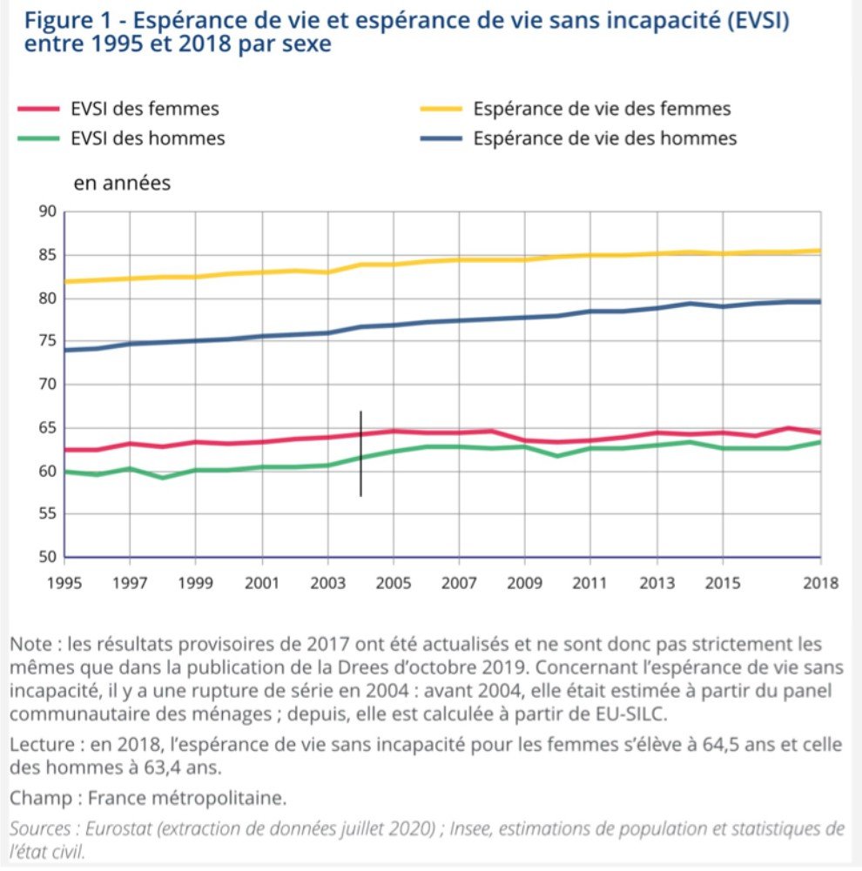

  - L’espérance de vie des femmes a autant augmenté que celle des hommes entre 1995 et 2018
  - L’écart entre l’espérance de vie sans incapacité (EVSI) des femmes et des hommes s’est agrandi entre 1995 et 2018
  - L’espérance de vie sans incapacité augmentant à un rythme plus lent que celui de l’espérance de vie, l’explication peut se trouver dans le comportement de la population européenne
D. L’espérance de vie sans incapacité connaît 2 tendances majeures, une première partie qui est la réduction de l’écart entre l’EVSI Hommes et Femmes, suivi d’une stagnation
E. L’écart entre l’espérance de vie des femmes et celle des hommes peut être dû à leur consommation de soins et de services de santé, permettant de reculer l’âge d’apparition des maladies chroniques ou encore mieux, les éviter totalement

Question 5
- Item A → L’espérance de vie des femmes a autant augmenté que celle des hommes entre 1995 … Mmmh Viande. Item un peu relou au vu de la confusion qu’il peut y avoir mais la réponse est non :(. Pour une même durée, les femmes ont une espérance de vie passant de 82 à 85 ans, tandis que chez les hommes on grimpe de 74 à 80 ans. Soit le double d’années gagnées.
- Item B → L’écart entre l’espérance de vie sans incapacité (EVSI) des femmes et des hommes … Nan, tu t’es trompé(e), il a passs... En effet tout est bon à une affirmation près. Cet écart s’est réduit. NE JAMAIS se précipiter en SP. Quand bien même c’est speedy de fou, vaut mieux ne pas faire de bêtises.
- Item C → L’espérance de vie sans incapacité augmentant à un rythme plus lent que celui de … Oui mais nan. Les comportements exposent à des FDR qui peuvent malheureusement causer par exemple des maladies chroniques. Jusqu’à là tout est good. Cependant l’item parle des européens tandis que le graphique synthétise des données issues des français. Toujours lire la légende ! Elle peut apporter des infos importantes.
C Item D → L’espérance de vie sans incapacité connaît 2 tendances majeures, une première … Yepa tout est bon ! N’oubliez pas de réviser le vocabulaire permettant d’étudier des tendances de courbes. C’est free points.
C Item E → L’écart entre l’espérance de vie des femmes et celle des hommes peut être dû à leur … Yep ! Cétoubon ! C’est une des explications qu’on peut apporter à cette tendance. Sans oublier donc l’exposition aux FDR classiques pouvant provoquer les maladies chroniques les + communes.
Réponses vraies : D et E

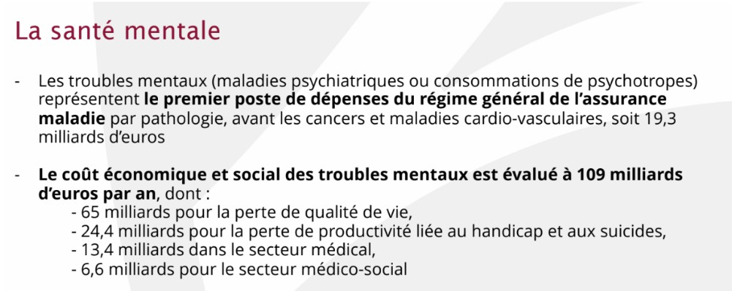
Question 6
- Item B → Le coût économique et social des troubles mentaux est évalué à moins de 100 …
Un item fourbe, j’avoue, mais ça aide toujours à faire rentrer les dernières notions donc, a vos carnets d’erreurs ! Ce coût est évalué à plus de 100 milliards d’euros. Je vous remets la diapo du cours avec tous les chiffres vu qu’elle n’est pas évidente à retenir en vrai (mais vous allez y arriver les stars).
- Item C → La part des personnes de plus de 75 ans est de plus de 14,6% de la population …
Encore une fois un piège bien malveillant, mais la part dès 75 ans est de 9,1% en 2015 et atteindra les 14,6% de la population française d’ici à 2040, ces infos sont dans les dernières pages de votre cours, mais elles restent importantes à retenir !
- Item D → Les troubles mentaux (sans la consommation de psychotropes) représentent le … Alors encore un item faux… Lisez les items en entier (même les parenthèses), mais le piège cette fois-ci c’est que ce sont tous les troubles mentaux (dont la consommation de psychotropes) qui représentent le premier poste de dépense du régime général de l’assurance maladie.
C Item E → Les maladies cardiovasculaires représentent 1 décès sur 5 en France
ENFIN UN ITEM VRAI ! Vous pouvez trouver cette info à la page 67 du cours « État de la santé en France » du Pr. Corinne Alberti. C’est normal de se sentir débordé par tous ces chiffres, mais les semaines qui arrivent sont parfaites pour tout revoir !
Réponses vraies : A et E
Concernant les grands problèmes de santé en France, laquelle (lesquelles) de ces propo-sitions est (sont) exacte(s) ?
A. Chez les jeunes de 17 ans, on dénombre 7,2% d’usagers réguliers du cannabis et 8,4% de consommateurs réguliers d’alcool
B. Le coût économique et social des troubles mentaux est évalué à moins de 100 milliards d’euros
C. La part des personnes de plus de 75 ans est de plus de 14,6% de la population française en 2015
D. Les troubles mentaux (sans la consommation de psychotropes) représentent le premier poste de dépense du régime général de l’assurance maladie par maladie
E. Les maladies cardiovasculaires représentent 1 décès sur 5 en France
Question 6
C Item A → Chez les jeunes de 17 ans, on dénombre 7,2% d’usagers réguliers du cannabis et … Exact. Ce chiffre est dans les dernières pages de votre cours sur les grands problèmes de santé en France. Chez les jeunes de 17 ans, on a aussi 25% de fumeurs quotidiens de tabac, les jeunes ayant une plus grande propension à prendre des risques (Cf. Page 97 de votre cours « État de la santé en France » du Pr. Corinne Alberti).

Question 7
Concernant les inégalités sociales de santé, laquelle (lesquelles) de ces propositions est (sont) exacte(s) ?
- Le classement des professions en 8 groupes socio-professionnels ne permet pas de comparaison facile avec la littérature internationale
- Les pensions alimentaires représentent une part contrainte des revenus
- L’AAH (Aide Adulte Handicapé) est un proxy utilisé pour évaluer les revenus d’une population
D. Le FDep est un indicateur écologique, calculé à partir des revenus médians, du pourcentage de bacheliers, de chômeurs et d’ouvriers uniquement
E. L’épidémiologie sociale permet de tirer des conclusions sur les inégalités sociales à partir de la comparaisons de groupes et pas de personnes
Question 8
Concernant le graphique ci-dessous, laquelle (lesquelles) des propositions suivantes est (sont) exacte(s) ?
Question 7
C Item A → Le classement des professions en 8 groupes socio-professionnels ne permet pas de … Exact, en France on utilise les PCS (profession et catégories sociales) de l’INSEE mais il n’est valable qu’ en France, ce qui rend les comparaisons à d’autres pays dans le monde hyper complexe.

C Item B → Les pensions alimentaires représentent une part contrainte des revenus
Yep. Pour bien distinguer part contrainte et incompressible, prenons l’exemple de Nell (prénom choisi de manière aléatoire). Nell décide ce mois-ci de ne pas payer sa pension alimentaire, elle préfère dépenser tout son argent dans des éditions spéciales du nouvel album de Taylor Swift (elle a des goûts médiocres <33). Nell peut le faire, car cela ne la met pas directement dans une situation de précarité, les pensions alimentaires représentent après tout une part contrainte de son budget (RIP son enfant imaginaire). Prenons le contre-exemple, celui de Maïtine. Maïtine décide de ne pas payer ce mois-ci son PASS navigo, elle préfère réserver cette partie de son budget pour payer les places du concert de Laufey (goûts musicaux top tier). Ne pas payer son titre de transport met Maïtine dans une situation de précarité car elle ne peut plus se déplacer et aller en cours ou même à ses rendez-vous médicaux (passons le fait que c’est stupide parce qu’elle ne pourra même pas aller voir Laufey, mieux vaut sacrifier son logement). Il s’agit bien d’une part incompressible de son budget, la liberté de mobilité est une des caractéristiques qu’on regarde lorsqu’on évalue la précarité de quelqu’un.
- Item C → L’AAH (Aide Adulte Handicapé) est un proxy utilisé pour évaluer les revenus d’une … Promis après cet item j’arrête les pièges entre parenthèses. L’AAH c’est l’Allocation Adulte Handicapé, mais sinon le reste est bon. On peut aussi utiliser le RSA et le CSS.
C Item D → Le FDep est un indicateur écologique, calculé à partir des revenus médians, du … Tout bon, j’ai ajouté le “uniquement” pour vous faire douter (c’est ma dernière fois (normal c’est le Tuto 3)).
C Item E → L’épidémiologie sociale permet de tirer des conclusions sur les inégalités sociales à … Exactement, l’épidémiologie sociale est une approche centrée sur les groupes consistant en une investigation explicite des déterminants sociaux de la santé, de la maladie et du bien-être.
Réponses vraies : A, B, D et E
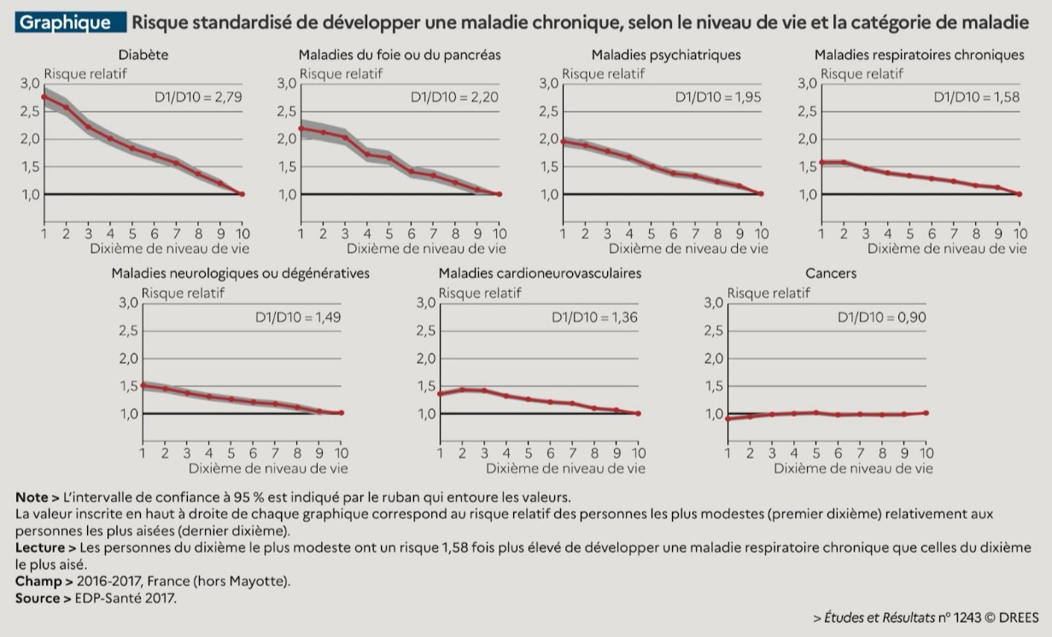
A. Plus le dixième de la population est modeste, plus le risque de développer un diabète est élevé relativement au dernier dixième

B. Pour toutes les maladies présentées, le dixième de la population le plus modeste a un risque plus élevé de développer la maladie que le dixième le plus aisé
C. Le dixième le plus modeste a un risque 1,58 fois plus élevé que le dixième le plus aisé de développer des maladies neurologiques ou dégénératives

D. Le cinquième dixième de la population a environ 1,5 fois plus de risque de déve-lopper une maladie psychiatrique que le dixième le plus aisé
E. Il semble exister un gradient social concernant le développement des maladies du foie ou du pancréas
Question 8
C Item A → Plus le dixième de la population est modeste, plus le risque de développer un diabète … Oui ! On voit que plus on se rapproche du premier dixième (le plus modeste), plus le risque de développer un diabète est élevé par rapport au dernier dizième (le plus aisé).
- Item B → Pour toutes les maladies présentées, le dixième de la population le plus modeste a …
Presque… Ça n’est pas le cas pour les cancers.
- Item C → Le dixième le plus modeste a un risque 1,58 fois plus élevé que le dixième le plus … Ce nombre correspondait au risque relatif de développer une maladie respiratoire chronique. Le dixième le plus modeste a un risque 1,49 fois plus élevé que le dixième le plus aisé de développer une maladie neurologique ou dégénérative. Ces chiffres sont donnés en haut à droite de chaque graphique.

C Item D → Le cinquième dixième de la population a environ 1,5 fois plus de risque de développer … C’est ça ! À chaque fois on se place par rapport au dernier dixième de la population ( le risque relatif du dernier dixième étant de 1). Dans le graphique correspondant aux maladies psychiatriques, on voit que le risque relatif du cinquième dixième et d’environ 1,5.
C Item E → Il semble exister un gradient social concernant le développement des maladies du … On finit par un item correct. On constate que le niveau de vie influence le risque de développer une maladie du foie ou du pancréas. Ceci correspond à un gradient social. On peut valider l’item.
Réponses vraies : A, D et E

Question 9
?

A l’aide de vos connaissances et du graphique ci-dessous, laquelle (lesquelles) des pro-positions suivantes est (sont) exacte(s) ?
Question 10
- Item A → L’existence d’une relation entre la dose et le délai d’action de la substance est un … Non ça c’est faux, que la dose du facteur (le tabac qui est l’exemple du cours) mette du temps à agir ou pas ça n’a pas d’incidence sur la force ou la gravité de la maladie, dans tous les cas le résultat sera le même…
C Item B → L’existence d’une temporalité entre le facteur et la maladie est un des critères de Hill Ça, par contre, oui ! Ce critère de Hill indique que l’on doit avoir été exposé au facteur avant d’avoir contracté la maladie. Par exemple, imaginons quelqu’un qui a un cancer du poumon à 50 ans après avoir commencé à fumer à 20 ans, là il y a probablement un lien de causalité. Cependant
?
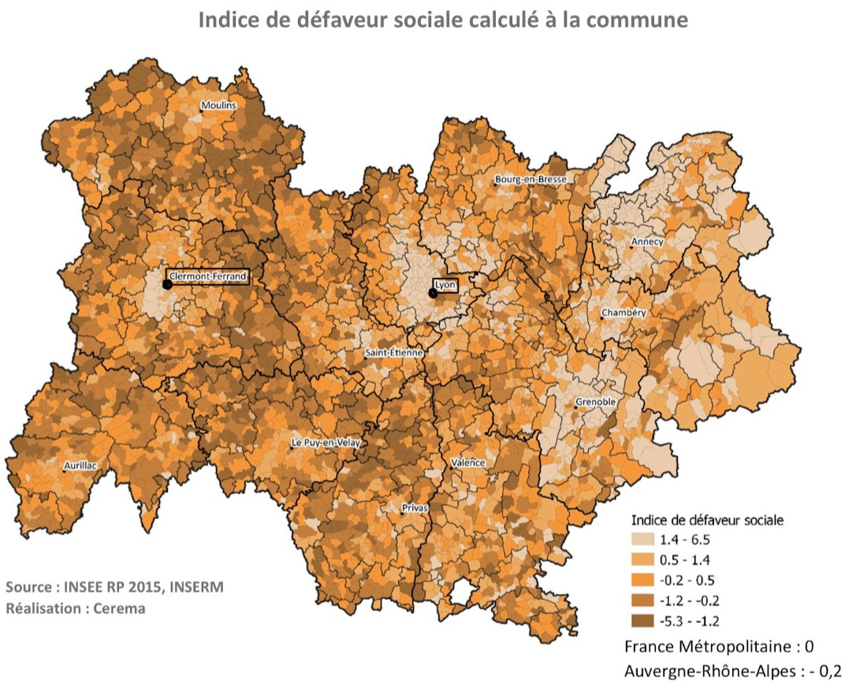

- Ce graphique révèle la défaveur sociale grâce à un indicateur écologique
- Plus la zone est foncée, plus cette dernière est défavorisée : ainsi, les banlieues de Lyon et de Clermont-Ferrand sont considérées moins favorisées que le centre ville
C. Plus une zone est foncée, plus cette dernière est favorisée, ainsi les centres villes de Lyon et de Clermont-Ferrand sont considérés plus défavorisées que leurs banlieues

Question 10
Question 9
C Item A → Ce graphique révèle la défaveur sociale grâce à un indicateur écologique
En effet, l’item est bon. On a une carte (1er indice pour que ce soit un indicateur écologique). On a un gradient de couleur qui est relié dans la légende à un certains score (2ème indice). Pour finir, dans le titre, il nous a été donné que chaque score est calculé par commune (3ème indice). On est dans le Bueno et on coche.

Item B et C
Les questions sont faites de deux affirmations, on va donc répondre en 2 parties.
Une zone foncée est synonyme d’un désavantage social tandis qu’une zone claire est synonyme d’une commune avantagée.
Maintenant on utilise ce savoir et on l’applique à ce qu’on voit. Les centres villes de Lyon et de Clermont sont claires tandis que leurs périphéries sont foncées. On a donc des centres villes favorisés, contrairement à des banlieues défavorisées.

Item D et E
Cf. Première partie de la correction des questions B et C ;).
Réponses vraies : A, B, D et E
Concernant la causalité et les facteurs de risque, laquelle (lesquelles) de ces propositions est (sont) exactes ?
A. L’existence d’une relation entre la dose et le délai d’action de la substance est un des critères de Hill

B. L’existence d’une temporalité entre le facteur et la maladie est un des critères de Hill
C. Dans le cas d’une étude cas-témoins, on considère l’ensemble des maladies M causées par un facteur F

- Le risque individuel P(M/F) correspond à la probabilité de développer la maladie M chez les personnes exposées au facteur F
- On appelle risque relatif le rapport entre la probabilité de développer la maladie M chez les personnes exposées au facteur F et la probabilité de développer la maladie M chez les personnes non exposées au facteur F

- Une zone claire est synonyme d’un score élevé, donc une situation considérée comme avantageuse
- Une zone foncée est synonyme d’un bas score, donc d’une situation considérée comme désavantageuse

?



Question 12
s’il commence à fumer 10 ans après le début de son cancer, certes ça ne va pas l’améliorer mais on ne pourra pas dire que le tabac est une des causes de son cancer à la base.
- Item C → Dans le cas d’une étude cas-témoins, on considère l’ensemble des maladies M causées … Eh non l’équipe, ça c’est pour les études exposés-non exposés (on va étudier l’impact qu’aura ce facteur = les maladies qu’il engendre. Par exemple, le tabac peut causer des IDM, des cancers des bronches, des cancers ORL…) . Pour les études cas-témoins, c’est l’ensemble des facteurs qui mènent à une maladie bien précise, par exemple combiner le tabac, de la sédentarité, de l’HTA etc pourra conduire à un infarctus du myocarde. Cette étude permet de définir un groupe de population à risque.
C Item D → Le risque individuel P(M/F) correspond à la probabilité de développer la maladie …
C’est tout bon, rien à redire là dessus !
C Item E → On appelle risque relatif le rapport entre la probabilité de développer la maladie M …
Item très long mais qui est vrai, on se souvient de la formule RR = P (M/F ). Le risque relatif
permet de mesurer la force de l’association, donc en gros à quel point le fait d’être soumis au facteur augmente vos chances de développer la maladie.
Réponses vraies : B, D et E
P (M/F )
Question 11
Items A, B, C, D et E
C’est une question vicieuse, en réalité tous les items sont vrais. MAIS, si vous aviez bien lu l’intitulé de la question, vous auriez vu que seule UNE proposition est FAUSSE. Cette question existe parce que je me suis faite avoir par une question similaire aux partiels , lisez bien les intitulés des questions please, faites pas comme moi.
Réponse vraie : E
Concernant les facteurs de risque comportementaux, indiquez la (les) réponse(s) vraie(s) :
A. Les déterminants de la santé sont des facteurs collectifs, sociaux, économiques et environne-mentaux qui déterminent l’état de santé des individus ou des populations
B. Les facteurs de risque comportementaux sont potentiellement modifiables, acces-sibles aux modifications des modes de vie
C. Il existe un seuil en dessous duquel fumer ne présente pas de risque pour la santé
D. Les addictions concernent entre autre le tabac, l’alcool, le cannabis, et les amphé-tamines
E. On estime qu’il pourrait y avoir 1 milliard de morts à cause du tabac au XXIème siècle si les tendances actuelles persistent
Question 11
Concernant l’infarctus du myocarde, laquelle de ces propositions est fausse ?
Question 12
- Item A → Les déterminants de la santé sont des facteurs collectifs, sociaux, économiques et … Aiiieeeeeee… On vous a tendu un piège ici : les déterminants de santé sont : des facteurs personnels, sociaux, économiques et environnementaux qui déterminent l’état de santé des individus ou des populations. Ne vous faîtes pas avoir par les inversions, qui sont des pièges fréquents ++ en Santé Publique.
C Item B → Les facteurs de risque comportementaux sont potentiellement modifiables, …
C’est vrai ! C’est tiré mot pour mot de votre cours ! Je rajouterai qu’ils constituent un ensemble de comportements et de pratiques souvent répétitives qui sont susceptibles de mettre en danger les individus sur les plans physique, psychologique ou social.
- Item C → Il existe un seuil en dessous duquel fumer ne présente pas de risque pour la santé Attention !!! Toute consommation, même minime, de tabac peut avoir des impacts néfastes sur la santé. Il n’existe PAS de seuil en dessous duquel fumer ne présente pas de risque pour la santé.
C Item D → Les addictions concernent entre autre le tabac, l’alcool, le cannabis, et les … Encore une fois, l’item est vrai ! Il est écrit dans votre cours pour être plus précis : « Les addictions concernent le tabac (nicotine), l’alcool, le cannabis, les opiacés (héroïne, morphine), la cocaïne, les amphétamines et dérivés de synthèse ». Les exemples cités dans notre item y apparaissent tous, c’est donc bien vrai.
- La consommation de tabac est un facteur de risque de l’infarctus du myocarde
- L’hypercholestérolémie est facteur permettant de définir une population à risque pour l’infarctus du myocarde
- En luttant contre l’obésité par des mesures de prévention, on réduit le risque d’apparition de l’infarctus du myocarde
- La sédentarité est un facteur de risque mis en cause pour l’apparition de l’infarctus du myocarde
E. Aucune de ces réponses n’est exacte

C Item E → On estime qu’il pourrait y avoir 1 milliard de morts à cause du tabac au XXIème … Hélas (c’est catastrophique... mais c’est bien la triste vérité). On pense qu’il y a eu environ 100 millions de morts liées au tabac au cours du XXème siècle, et qu’il pourrait y en avoir 10 fois plus au XXIème siècle…..
Réponses vraies : B, D et E

Question 13
Concernant les facteurs de risque comportementaux, indiquez la (les) réponse(s) exacte(s) :

A. Un verre standard d’alcool est l’équivalent d’un verre de whisky à 40°
B. Selon Santé Publique France, 1 des français pensent que consommer de l’alcool
permet d’avoir une alimen
tation
5 équilibrée
C. La consommation d’alcool pendant la grossesse est la troisième cause de handicap mental d’origine non génétique chez l’enfant
D. Une dose faible d’alcool peut entraîner l’hypothermie
E. Le coût social de l’alcool s’élève à 102 milliards d’euros en France en 2019
Question 14
Concernant le graphique ci-dessous, laquelle (lesquelles) des proposition(s) est (sont) exacte(s) ?
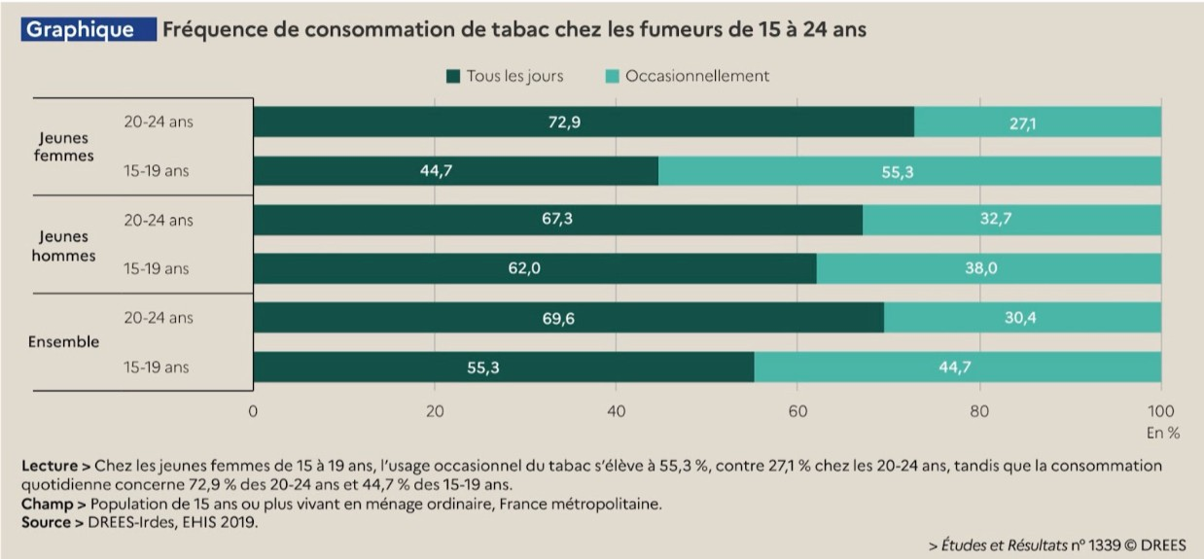

- Peu importe la population étudiée, la part de fumeurs occasionnels est toujours plus faible que celle des fumeurs quotidiens
- En France métropolitaine, 44,7% des femmes de 15 à 19 ans fument quotidiennement
C. Chez les hommes et les femmes, la part des fumeurs quotidiens est plus grande chez les 20-24 ans que chez les 15-19 ans
D. Parmi les fumeurs ayant entre 20 et 24 ans, environ 70% fument quotidiennement

E. Chez les 20-24 ans, le nombre de fumeurs quotidiens chez les femmes est plus grand que chez les hommes
Question 13
C Item A → Un verre standard d’alcool est l’équivalent d’un verre de whisky à 40°
Bon, comme vous l’avez vu, la question a un petit thème, je vous laisse deviner lequel… BREF, on commence par un item vrai ! Eh oui, pour rappel, un verre standard représente 10g d’alcool pur, soit un ballon de vin, un verre de pastis, un verre de whisky, une coupe de champagne, un verre d’apéritif, ou encore une demie pinte de bière !
C Item B → Selon Santé Publique France, 1 des français pensent que consommer de l’alcool …
5
Ouiii totalement ! C’était la stat que je préférais sortir pendant les repas avec ma famille, donc je me suis dit que j’allais vous la mettre (sksks).
- Item C → La consommation d’alcool pendant la grossesse est la troisième cause de handicap … Nonn, l’impact est plus fort que ça car c’est la première cause de handicap mental non génétique chez l’enfant. Go go go le carnet d’erreurs !
- Item D → Une dose faible d’alcool peut entraîner l’hypothermie
Non la team, une dose faible d’alcool peut entraîner : une sensation de détente/euphorie/excitation, une désinhibition, une diminution des réflexes et une réduction du champ visuel. L’hypothermie peut être causée par une consommation plutôt forte d’alcool !
C Item E → Le coût social de l’alcool s’élève à 102 milliards d’euros en France en 2019 ABSOLUMENT ! Et c’est sur ça que je vous dis, si vous voulez économiser de l’argent, réduisez votre consommation d’alcool, en plus ça préserve votre santé hihi.
Réponses vraies : A, B et E
Question 14
- Item A → Peu importe la population étudiée, la part de fumeurs occasionnels est toujours plus … Eh non ! Il fallait bien regarder chaque catégorie. Chez les jeunes femmes entre 15 et 19 ans, la part de fumeurs occasionnels est plus grande que celle des fumeurs quotidiens.
- Item B → En France métropolitaine, 44,7% des femmes de 15 à 19 ans fument quotidiennement Attention à ce type de piège ! 44,7% des fumeuses de 15 à 19 ans, en France métropolitaine, fument quotidiennement. Toutes les femmes ne sont pas fumeuses (heureusement).
C Item C → Chez les hommes et les femmes, la part des fumeurs quotidiens est plus grande chez …
Oui ! C’est un constat qu’on fait à la fois chez les hommes et les femmes.
C Item D → Parmi les fumeurs ayant entre 20 et 24 ans, environ 70% fument quotidiennement
C’est ça ! 69,6% des fumeurs de 20 à 24 ans fument quotidiennement soit près de 70%.
- Item E → Chez les 20-24 ans, le nombre de fumeurs quotidiens chez les femmes est plus grand … Oula ! Le graphique ne nous renseigne pas sur le nombre de fumeurs quotidiens mais sur la pro-portion de fumeurs quotidiens parmi les fumeurs.
Réponses vraies : C et D

Question 15
Concernant le graphique ci-dessous, laquelle (lesquelles) de ces propositions est (sont) exacte(s) ?
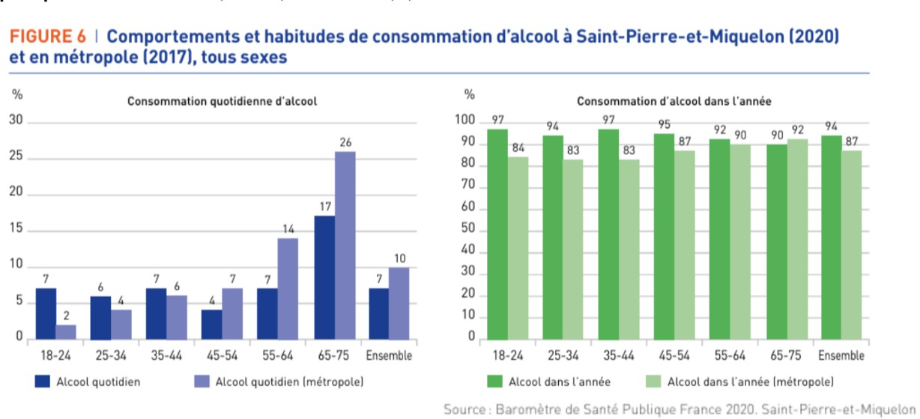

A. 26% des 65-75 ans ont consommé de l’alcool dans l’année en métropole
B. L’alcool quotidien est plus fréquent chez les individus de 18 à 44 ans à Saint-Pierre-et-Miquelon qu’en métropole
C. Les 18-24 ans de métropole consomment en moyenne 2 verres par jour

- Item E → En métropole, le pourcentage de personnes ayant consommé de l’alcool dans l’année … C’est le cas pour toutes les tranches d’âge SAUF pour les 65-75 ans, où les métropolitains sont 92% à avoir consommé de l’alcool dans l’année, contre 90% pour les habitants de Saint-Pierre-et-Miquelon.
Réponses vraies : B et D

Question 16
Concernant les facteurs de risque liés aux actions et aux produits de soin, laquelle (lesquelles) de ces propositions est (sont) exacte(s) ?
- Un acte de malveillance correspond à un évènement indésirable non liés aux soins
- L’évolution des connaissances et des pratiques peut modifier dans le temps l’ap-préciation du caractère évitable de l’événement
C. Toute infection du site opératoire dans les 45 jours suivant une intervention chirurgicale est à priori nosocomiale
D. Les erreurs de traçabilité de l’information relative au suivi du patient ne peuvent pas être à l’origine d’événements indésirables
E. Les évènements indésirables liés aux soins ambulatoire arrivent le plus souvent aux patients ayant une seule maladie

D. Le pourcentage d’individus ayant consommée de l’alcool dans l’année varie peu en fonction des tranches d’âge
E. En métropole, le pourcentage de personnes ayant consommé de l’alcool dans l’année est moins élevée qu’à Saint-Pierre-et-Miquelon pour toutes les tranches d’âge
Question 16
C Item A → Un acte de malveillance correspond à un évènement indésirable non liés aux soins Exact, au même titre que les épisodes de violence entre usagers ou d’usagers envers professionnels par exemple.
C Item B → L’évolution des connaissances et des pratiques peut modifier dans le temps …
Yep, exactement, ce qui est jugé évitable aujourd’hui a pu ne pas l’être auparavant et inversement.

- Item C → Toute infection du site opératoire dans les 45 jours suivant une intervention …
Il faut que cette infection survienne dans les 30 jours, pas les 45.
- Item D → Les erreurs de traçabilité de l’information relative au suivi du patient ne peuvent… Si si, même que la traçabilité c’est hyper important. Imaginons qu’une certaine personne soit allergique à un antibiotique mais que cela ne soit pas marqué sur son dossier. Eh bien on lui administre tranquillement et le patient fait une réaction qui aurait pu être évitée. Un autre exemple serait celui des interactions médicamenteuses, si un patient prend un traitement qui n’est pas inscrit sur son dossier, on peut potentiellement lui donner quelque chose qu’il ne devrait pas prendre parce que les deux médicaments sont à risque lorsqu’ils sont pris ensemble et c’est encore une fois à l’origine d’un évènement indésirable. Je m’arrête là, je pense que vous avez compris.
Question 15
- Item A → 26% des 65-75 ans ont consommé de l’alcool dans l’année en métropole
Nope, c’est 26% des 65-75 ans qui ont consommé de l’alcool quotidiennement dans l’année, ne vous trompez pas entre les deux graphiques.
C Item B → L’alcool quotidien est plus fréquent chez les individus de 18 à 44 ans à Saint-Pierre- … Yes c’est tout à fait ce que nous montre le premier graphique ! On voit que les barres de gauche (les plus foncées), correspondant à Saint-Pierre et Miquelon sont plus hautes que les barres claires de droite dans les 3 tranches d’âge concernées.
- Item C → Les 18-24 ans de métropole consomment en moyenne 2 verres par jour
Item cadeau juste pour voir si vous suivez, évidemment que c’est FAUX, on parle ici du pourcentage de personnes consommant de l’alcool tous les jours et pas du tout du nombre de verres.
C Item D → Le pourcentage d’individus ayant consommée de l’alcool dans l’année varie peu en … C’est ce que l’on voit dans le deuxième graphique ! On tourne entre 83% et 97% donc globalement peu de variations selon l’âge, et ce sont des valeurs assez élevées dans tous les cas malheureusement…

Question 18
- Item E → Les évènements indésirables liés aux soins ambulatoire arrivent le plus souvent aux … Ils arrivent plutôt aux patients ayant justement plusieurs maladies, ce sont eux qui sont le plus à risque, notamment parce qu’ils pourraient prendre plusieurs traitements en même temps par exemple.
Réponses vraies : A et B
Concernant les évènements indésirables médicamenteux (EIM), lequel (lesquels) sont parmi les plus fréquents ?
A. Les hypoglycémies

- Les allergies cutanées
- L’hypotension

Question 17
Suite à une intervention chirurgicale, un patient se retrouve paralysé des jambes. La-quelle (ou lesquelles) des propositions suivantes est (sont) exacte(s) ?
A. Il s’agit d’un événement indésirable grave
B. Il s’agit d’un événement indésirable porteur de risque
C. Il s’agit d’un événement inévitable
D. Il s’agit d’un événement indésirable survenu par omission
D. Les hémorragies
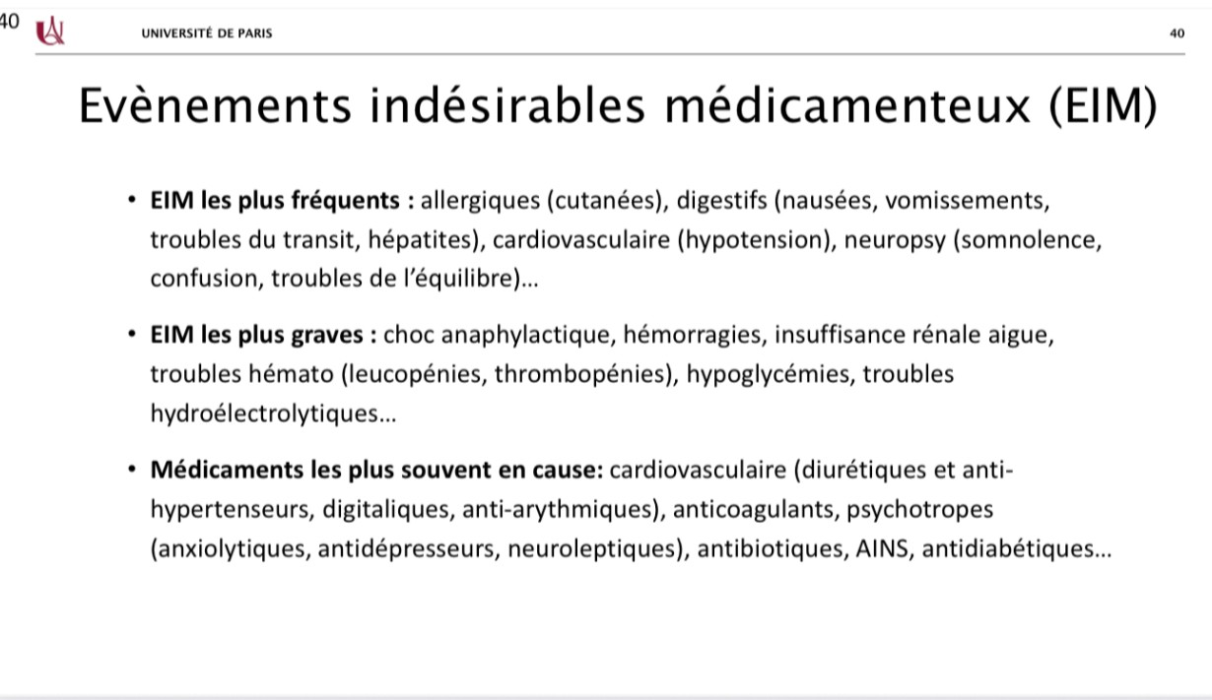
E. L’insuffisance rénale aiguë
Question 18
Items A, B, C, D et E
Les allergies cutanées et l’hypotension font effectivement partie des événements indésirables les plus fréquents. En revanche, les hypoglycémies, les hémorragies et l’insuffisance rénale aiguë font partie des évènements indésirables les plus graves. Retenez bien ce genre d’information car ce type de questions peut très bien tomber le jour de l’examen. Je vous remets la diapo qui résume les évènements indésirables médicamenteux :
Diapo n°40 du cours « Facteurs de risque liés aux actions et produits de santé » du Pr. Duclos, Pr. Zins et du Pr. Kab.

Réponses vraies : B et C
?

E. La paralysie pourrait être due à un aléa thérapeutique

Question 17
C Item A → Il s’agit d’un événement indésirable grave
Et oui ! Évidemment, la survenue d’un handicap est un EI grave, la perte d’une fonction motrice est une conséquence importante.
- Item B → Il s’agit d’un événement indésirable porteur de risque
Porteur de risque signifie que l’EI aurait été neutralisé avant même la survenue de conséquences. Ici l’opération est déjà finie, et notre patient en a subi les conséquences :( …
- Item C → Il s’agit d’un événement inévitable
Très peu d’événements sont absolument inévitables. De plus, en manque d’informations supplé-mentaires, on ne peut conclure sur la cause de l’EI et sur si celle-ci aurait pu être évitée ou non.

- Item D → Il s’agit d’un événement indésirable survenu par omission
Omission = EI survenu par défaut de soin. Ici le soin a eu lieu. Au mieux on pourrait parler de commission (EI survenu par administration de soins non conformes), mais comme dit à l’item précédent, on manque d’information pour conclure à cela.
C Item E → La paralysie pourrait être due à un aléa thérapeutique
En effet ! Un aléa thérapeutique est un EI survenu en dépit de soins conformes et à une prise en charge satisfaisante. On manque d’info pour l’affirmer avec certitude, mais cet événement pourrait en être un.
Réponses vraies : A et E

Question 19
Parmi les propositions suivantes, laquelle (lesquelles) est (sont) exacte(s) ? Santé Pu-blique France a pour objectif(s) :
- De mettre en place des missions de veille sur les risques sanitaires et les possibles épidémies
- De développer les outils de prévention et de réduction des risques pour la santé
- De coordonner les actions de lutte contre le cancer
- D’évaluer les propriétés nutritionnelles et fonctionnelles des aliments

  - Item A → Les ARS ont 3 objectifs majeurs
Les ARS ont 2 objectifs :
    - Objectif 1 : mise en place de la politique de santé en région.
    - Objectif 2 : régulation de l’offre de santé en région.
C Item B → Les ARS sont actuellement au nombre de 17
Question 20

- D’évaluer les bénéfices et les risques liés à l’utilisation des produits de santé
Question 19
Items A et B
Ouiii, pour rappel, les objectifs de SpF sont les suivants : l’observation épidémiologique, la mise en place de missions de veille sur les risques sanitaires et les possibles épidémies, le lancement des alertes sanitaires, la promotion de la santé et la réduction des risques pour la santé (mois sans Tabac/Nutriscore par exemple), et le développement de la prévention et la réduction des risques pour la santé.
- item C → De coordonner les actions de lutte contre le cancer
Ayyy non non, ça, c’est l’INCa (Institut National du Cancer) qui s’en charge !
- Item D → D’évaluer les propriétés nutritionnelles et fonctionnelles des aliments
Nope, ça, c’est le rôle de l’ANSES (Agence nationale de sécurité sanitaire de l’alimentation, de l’environnement et du travail) !
- Item E → D’évaluer les bénéfices et les risques liés à l’utilisation des produits de santé Toujours pas, c’est le rôle de l’Agence nationale de sécurité du médicament et des produits de santé (ANSM).
Réponses vraies : A et B
?
Désolé, je sais que vous en avez marre des chiffres mais c’est bien vrai cette fois ! Elles sont au nombre de 17 depuis janvier 2016.
C Item C → Parmi les missions des ARS, on retrouve l’évaluation et promotion de la qualité des …
Exactement ! Cela fait partie des missions liées à la régulation de l’offre de santé en région.
  - Item D → Les ARS sont garants de la sécurité de la chaîne transfusionnelle dans leur région Attention ! C’est l’EFS qui gère l’ensemble des activités liées à la chaîne transfusionnelle. Elle assure le lien entre la générosité des donneurs et les besoins des malades.
  - Item E → L’une de ses missions est le lancement d’alerte sanitaire à l’échelle régionale
Eeeeh non ! L’alerte est lancée au niveau national par Santé Publique France.
Réponses vraies : B et C

Question 21
Parmi les propositions suivantes, concernant les missions de la Haute Autorité de Santé (HAS), laquelle (lesquelles) est (sont) exacte(s) ?

A. Elle promeut les bonnes pratiques et le bon usage des soins auprès des profession-nels de santé et du grand public

Question 20
Concernant les agences régionales de santé (ARS), laquelle (lesquelles) des propositions suivantes est (sont) exacte(s) ?
- Les ARS ont 3 objectifs majeurs
- Elle fait la promotion de la santé et la réduction des risques pour la santé
- Elle surveille la qualité des pratiques et des recherches biomédicales

D. Elle met en œuvre la certification des établissements de santé
E. Elle met en place l’observation épidémiologique

B. Les ARS sont actuellement au nombre de 17
C. Parmi les missions des ARS, on retrouve l’évaluation et promotion de la qualité des formations des professionnels de santé
- Les ARS sont garants de la sécurité de la chaîne transfusionnelle dans leur région
Question 21
C Item A → Elle promeut les bonnes pratiques et le bon usage des soins auprès des professionnels … Yess ! Ça fait partie de ses missions principales, par exemple elle met en place les Recommandations de Pratique Clinique (RCP) qui guident la pratique à l’échelle du territoire (pas à retenir rassurez-vous).
- Item B → Elle fait la promotion de la santé et la réduction des risques pour la santé
C’est plutôt une mission de Santé Publique France. Pensez aux messages de prévention pendant la pandémie de Covid-19, son logo était partout !
- L’une de ses missions est le lancement d’alerte sanitaire à l’échelle régionale

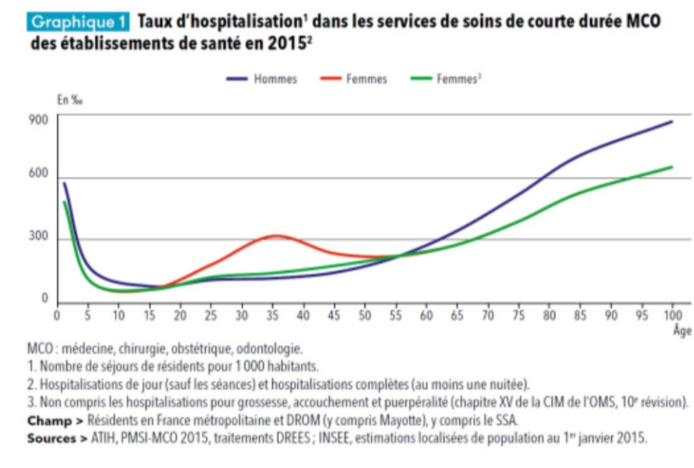
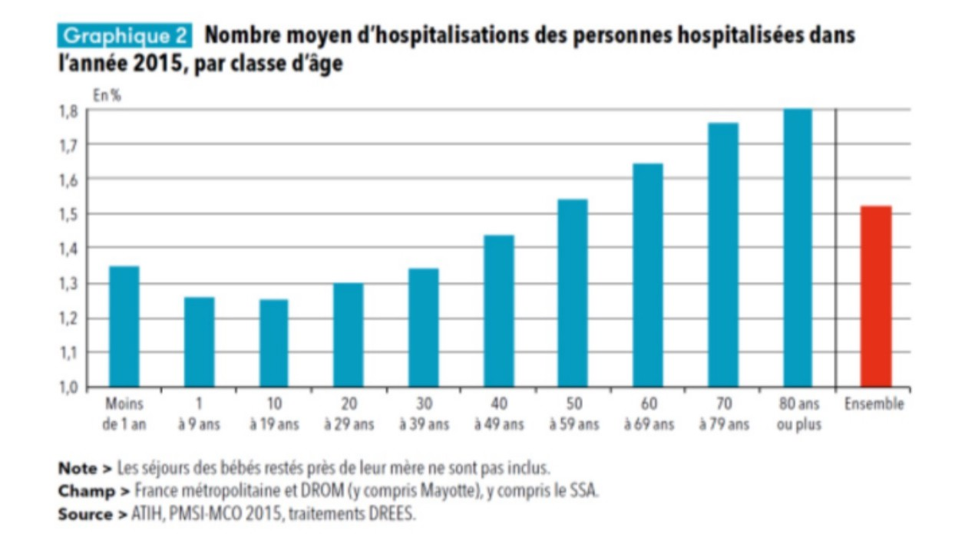
- Item D → La consommation de soins obstétriques chez les femmes est la plus élevée vers 50 …
Encore un piège oskouuur. Chez les femmes, la consommation de soins obstétriques atteint un pic vers 35 ans avant de redescendre (ça fait un peu un «W» si vous regardez le graphique diapo n°23).
Diapo n°23 du cours 8 «Demande et offre de soin» du Dr. A. Bourmaud.

C Item E → Le nombre annuel moyen d’hospitalisations chez les personnes hospitalisées est de 1,5 Ouiii enfin un item vrai ! Je vous l’accorde, il était planqué au fin fond d’un graphique, mais les graphiques font partie intégrante du cours, il ne faut pas faire l’impasse dessus. En l’occurrence, le graphique p.22 illustre bien la relation en «U» dans la demande en soins liée à l’âge ! Bon courage pour la suite, vous êtes des giga-boss <3.
Diapo n°22 du cours «Demande et offre de soin» du Dr. A. Bourmaud.

Réponse vraie : E
- Item C → Elle surveille la qualité des pratiques et des recherches biomédicales
Et non, ça ne sort pas de nulle part mais des missions de la Direction Générale de la Santé (DGS), en particulier de la sous-direction “Politique des produits de santé et qualité des pratiques et des soins”. Courage, je sais que ce cours fait peur mais vous allez y arriver !
C Item D → Elle met en œuvre la certification des établissements de santé
Tout pile ! C’est ce qu’on appelle les normes qualité.
- Item E → Elle met en place l’observation épidémiologique
Pareil, plutôt une mission de Santé Publique France… De manière générale, la HAS ça sera plutôt la pratique professionnelle tandis que Santé Publique France concerne la santé de la population.
Réponses vraies : A et D

Question 22
Concernant les facteurs liés à la demande en santé laquelle (lesquelles) des propositions suivantes est (sont) exacte(s) ?
- Les facteurs liés au sexe sont les plus influants pour la consommation de tous les types de soins
- Les personnes âgées ont plus de séjours multiples à l’hôpital même si elles n’ont pas forcément de soins plus lourds
- La consommation de spécialistes est plus élevée chez les femmes que chez les hommes
- La consommation de soins obstétriques chez les femmes est la plus élevée vers 50 ans, à cause de la ménopause
E. Le nombre annuel moyen d’hospitalisations chez les personnes hospitalisées est de 1,5
Question 22
- Item A → Les facteurs liés au sexe sont les plus influants pour la consommation de tous les … C’est plutôt les facteurs liés à l’âge ! Rappelez vous qu’il y a une relation en «U» pour les hospita-lisations et les soins de ville en fonction de l’âge, la demande augmente donc beaucoup avec l’âge !

- Item B → Les personnes âgées ont plus de séjours multiples à l’hôpital même si elles n’ont pas … C’est vilain je sais mais c’est faux… Les personnes âgées ont non seulement plus de séjours multiples à l’hôpital, mais elles ont aussi des soins plus lourds (pensez aux chimiothérapies, aux prothèses…).

- Item C → La consommation de spécialistes est plus élevée chez les femmes que chez les hommes Aïe aïe aïe, toujours pas :(. C’est la consommation de généralistes qui est plus élevée chez les femmes que chez les hommes. Pour retenir, rappelez-vous que les femmes consomment plus de soins de santé que les hommes et que, comme chez les personnes âgées, ce sont les généralistes qui sont consultés en priorité par les patients.

Question 23
Concernant l’offre de soins en France, laquelle (lesquelles) des propositions suivantes est (sont) exacte(s) ?
- Plus de la moitié des professionnels de santé sont des infirmiers
- Il y a 4 professions médicales en France
- En France, parmi les 4 libertés dont bénéficient les médecins, 2 sont en débat
- Les sages-femmes sont dotées d’un pouvoir diagnostic et d’un droit de prescription
- Toutes les professions médicales voient le nombre de praticiens augmenter
Question 24
À propos du graphique ci-dessous, laquelle (lesquelles) des propositions suivantes est (sont) exacte(s) ?
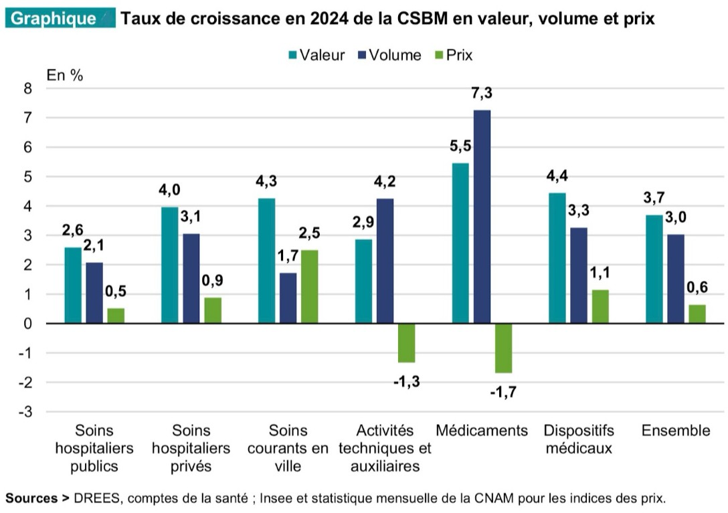

- Le volume des dispositifs médicaux a plus augmenté que celui des activités techniques et auxi-liaires

B. En 2024, la CSBM a augmenté de 3,7%
C. Il y a eu une contraction des prix des médicaments en 2024
D. Les médicaments représentent le plus gros poste de dépenses de la CSBM en 2024
Question 23
C Item A → Plus de la moitié des professionnels de santé sont des infirmiers
Toutafé ! 52% des professionnels de santé sont des infirmiers. À titre de comparaison, les médecins en représentent 19%.
C Item B → Il y a 4 professions médicales en France
Ce sont les médecins, chirurgiens-dentistes, pharmaciens et sages-femmes.
C Item C → En France, parmi les 4 libertés dont bénéficient les médecins, 2 sont en débat
Exactement, petit rappel. Ils bénéficient de 4 libertés :
- Principe d’indépendance
- Liberté de prescription
- Liberté d’installation (en débat)
- Liberté de fixation des honoraires (en débat)
C Item D → Les sages-femmes sont dotées d’un pouvoir diagnostic et d’un droit de prescription
Et oui ! Rien d’autre à ajouter.
- Item E → Toutes les professions médicales voient le nombre de praticiens augmenter
Revoyons pour chacune des 4 professions médicales :
  - Médecins : augmentation régulière depuis 2014
  - Chirurgiens-dentistes : très légère croissance depuis 2014
  - Pharmaciens : n’évolue pas depuis 2014
  - Sages-femmes : augmente régulièrement depuis 2014

Réponses vraies : A, B, C et D
E. L’augmentation de la CSBM est principalement liée à l’augmentation des prix
Question 24
- Item A → Le volume des dispositifs médicaux a plus augmenté que celui des activités …
Le volume des dispositifs médicaux a augmenté de 3,3% et le volume des activités techniques et auxiliaires a augmenté de 4,2%. Donc le volume ayant le plus augmenté est celui des activités techniques et auxiliaires.
C Item B → En 2024, la CSBM a augmenté de 3,7%
C’est ça ! Quand on regarde la partie « ensemble », on voit que le taux de croissance de la CSBM est de 3,7%.
C Item C → Il y a eu une contraction des prix des médicaments en 2024
C’est ce que nous montre le graphique ! Il y a eu une diminution de 1,7% du prix des médicaments en 2024.

- Item D → Les médicaments représentent le plus gros poste de dépenses de la CSBM en 2024 Attention ! On nous montre l’évolution des postes de dépenses de la CSBM. Certes les médica-ments sont le poste de dépenses de la CSBM ayant le plus évolué en 2024 mais ce sont les soins hospitaliers qui constituent le plus gros poste de dépenses de la CSBM (information issue de votre cours).
- Item E → L’augmentation de la CSBM est principalement liée à l’augmentation des prix
Eh non… L’augmentation de la CSBM est principalement liée à l’augmentation des volumes de soins et de biens médicaux.
Réponses vraies : B et C

Question 25
Concernant le graphique ci-dessous sur la consommation de soins courants des auxiliaires médicaux et à l’aide de vos connaissances, laquelle (lesquelles) des propositions est (sont) exacte(s) ?
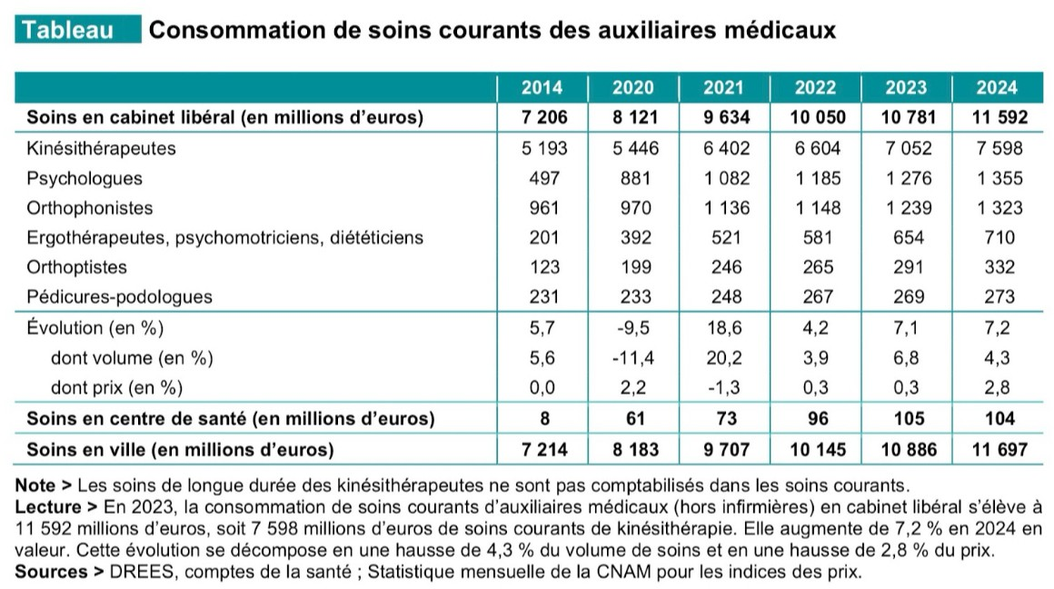

- Entre 2014 et 2024, on constate une forte augmentation de la consommation des soins en ville des auxiliaires médicaux (hors infirmières)
- À partir de 2022, la consommation de soins des auxiliaires médicaux (hors infir-mières) en cabinet libéral dépasse les 10 milliards d’euros par an
C. En 2021, il y a eu une hausse du prix de 20,2% des soins en cabinet libéral mais une diminution de leur volume de 1,3%
D. Parmi les professionnels de santé présentés, seuls les kinésithérapeutes sont des professionnels de santé médicaux
E. Les diététiciens font partie des professions de rééducation
Question 25
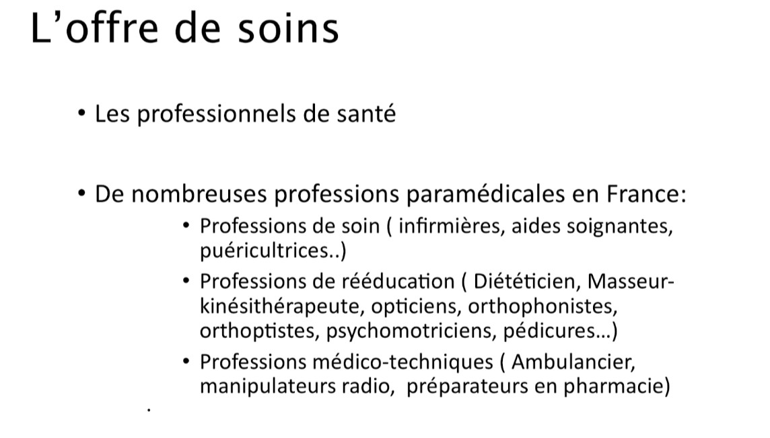
C Item A → Entre 2014 et 2024, on constate une forte augmentation de la consommation des … Effectivement, en 2014 la consommation de soins en ville des auxiliaires médicaux s’élevait à en-viron 7 milliards d’euros et a atteint pratiquement 12 milliards d’euros en 2024. C’est une hausse considérable en seulement 10 ans.
C Item B → À partir de 2022, la consommation de soins des auxiliaires médicaux (hors …
Tout est bon ! La consommation de soins des auxiliaires médicaux (sans les infirmières) en cabinet libéral a atteint 10 050 millions (soit plus de 10 milliards) d’euros en 2022 et n’a cessé d’augmenter depuis.
- Item C → En 2021, il y a eu une hausse du prix de 20,2% des soins en cabinet libéral mais …
Il y a bien eu une hausse de 20,2% mais elle concernait le volume et non le prix des soins en cabinet libéral. De la même manière, la diminution de 1,3% concernait le prix de ces mêmes soins. On fait bien attention à tout regarder !
- Item D → Parmi les professionnels de santé présentés, seuls les kinésithérapeutes sont des … Les kinésithérapeutes sont des professionnels de santé paramédicaux. Il existe 4 professions mé-dicales en France : les médecins, les chirurgiens-dentistes, les pharmaciens et les sages-femmes.

C Item E → Les diététiciens font partie des professions de rééducation
Tout à fait ! Je vous remets la diapo correspondante juste ici :

Diapo n°64 du cours « Demande et offre de soins » du Pr. Aberti.

Réponses vraies : A, B et E

Question 26
Concernant les grands principes de prévention, laquelle (lesquelles) des propositions suivantes est (sont) exacte(s) ?
- La prévention individuelle vise à modifier les comportements par des obligations ou des incitations
- La prévention collective vise à préserver la santé des individus en agissant en amont du système de santé
C. L’approche préventive apparue au XVIIIème siècle met l’accent sur les professionnels de santé
Question 27
Concernant les grands principes de prévention, laquelle (lesquelles) des propositions suivantes est (sont) exacte(s) ?
A. La prévention secondaire a pour but d’éviter l’apparition de la maladie en agissant sur les causes
B. Une fois la maladie apparue, la prévention tertiaire n’est plus utile
Question 27
- Item A → La prévention secondaire a pour but d’éviter l’apparition de la maladie en agissant … Oups, ici on parle plutôt de prévention primaire les amis. La prévention secondaire vise à détecter la maladie ou la lésion rapidement. En gros, pour la prévention primaire il n’y a pas encore de maladie et on fait tout pour ne pas l’avoir (comme les vaccins) alors que dans le cas de la prévention secondaire la maladie est déjà présente.
- Item B → Une fois la maladie apparue, la prévention tertiaire n’est plus utile
J’suis la pro du whippin mais vous l’aurez compris cet item est faux ! Justement, la prévention tertiaire a pour but de diminuer les complications dues aux maladies.
C Item C → Le modèle de promotion de la santé des populations repose sur trois questions
Yes, c’est ça ! Les trois questions visent à déterminer par rapport à quoi, comment et avec qui nous devons agir.
C Item D → L’éducation pour la santé est centrée sur la personne
C’est bien ça, l’éducation pour la santé est centrée sur la personne.
C Item E → La sensibilité correspond à la capacité du test à donner comme malades ceux qui le sont Dernier item vrai ! Rappelez-vous également de la spécificité qui correspond à la capacité du test à donner comme non-malades ceux qui ne le sont pas.
Réponses vraies : C, D et E
D. Sur-utiliser des tests de dépistage peut conduire à rompre le principe de prévention quaternaire
E. Environ 60 à 80% des femmes sont à bas risque obstétrical, mais plus de la moitié ont recours à une intervention comme la césarienne ou une épisiotomie
C. Le modèle de promotion de la santé des populations repose sur trois questions
D. L’éducation pour la santé est centrée sur la personne
E. La sensibilité correspond à la capacité du test à donner comme malades ceux qui le sont

Question 26
C Item A → La prévention individuelle vise à modifier les comportements par des obligations ou … Parfait ! Ça peut être des interdictions, comme fumer dans les lieux publics, ou des incitations, comme les vaccins recommandés.
C Item B → La prévention collective vise à préserver la santé des individus en agissant en amont…
Perfectoo. Ça se base sur des actions de préservation de l’espace public par exemple.
- Item C → L’approche préventive apparue au XVIIIème siècle met l’accent sur les professionnels …
C’est presque ça… L’approche préventive apparaît au XIXème et au début du XXème siècle !
C Item D → Sur-utiliser des tests de dépistage peut conduire à rompre le principe de prévention … Tout à fait. Cela peut créer des dommages directs, par complications du test, ou indirect, par faux-positif qui entraîne des soins excessifs et à terme, des complications liées aux soins.
C Item E → Environ 60 à 80% des femmes sont à bas risque obstétrical, mais plus de la moitié … Incroyable mais vrai ! Ce chiffre élevé est notamment dû au refus de certains médecins de prati-quer des accouchement par voie basse (la césarienne étant plus «confortable» pour eux), ou que certaines patientes ne veulent pas subir certaines des conséquences de l’accouchement (comme de l’incontinence urinaire).
Réponses vraies : A, B, D et E

Question 28
Concernant le graphique ci-dessous et la prévention, laquelle (lesquelles) des proposi-tions suivantes est (sont) exactes ?
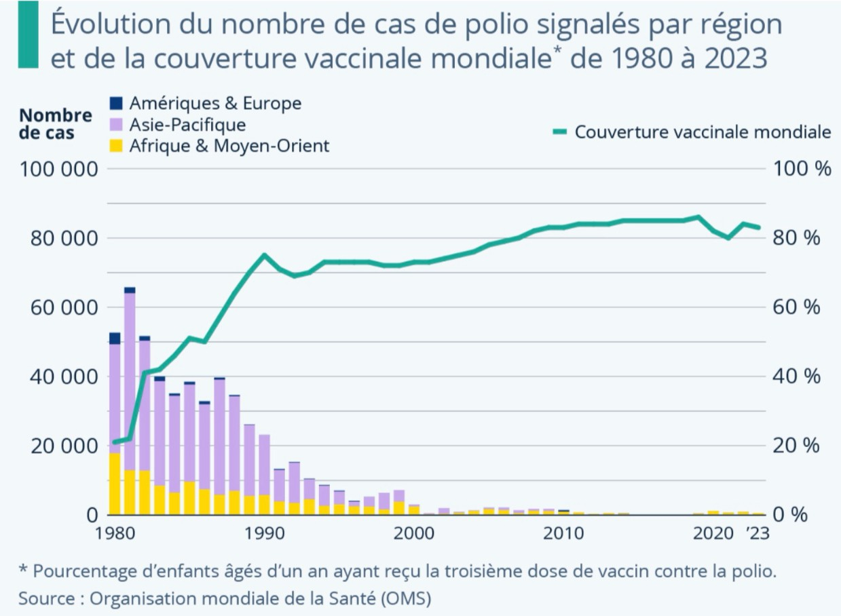

population ayant reçu leur première dose de vaccin, mais on ne peut pas l’affirmer à partir de ce graphique.
- Item D → Ce graphique nous permet d’affirmer qu’il y a une relation de causalité entre la … Ce graphique seul ne suffit pas à établir un lien de causalité entre la vaccination et la prévalence de la polio. On peut faire cette hypothèse mais la diminution du nombre de cas de polio peut être la conséquence de tout un tas d’autres facteurs.
C Item E → La vaccination est une mesure de prévention primaire
Oui ! Retenez bien les différents types de préventions !
Réponses vraies : A et E

Question 29
Concernant la prévention, laquelle (lesquelles) des propositions suivantes est (sont) exacte(s) ?
A. La mise en place des gestes barrières durant la crise COVID constitue un acte de prévention primaire
B. Les mesures de sécurité routière ne sont pas des actes de prévention car non médicaux
C. La surveillance glycémique des patients diabétiques est un acte de prévention secondaire
D. La validité externe d’un test est basée uniquement sur sa reproductibilité à grande échelle

A. Au cours des années 1980, les cas de polio se trouvaient principalement en Asie-Pacifique
E. La validité interne d’un test de dépistage s’évalue via deux critères : sa sensibilité et sa spécificité
B. Entre 2010 et 2020, environ 85000 personnes étaient vaccinées contre la polio
Question 29
C Item A → La mise en place des gestes barrières durant la crise COVID constitue un acte de … Toutafé ! Pour rappel, la prévention primaire, ce sont tous les actes réalisés avant qu’une personne ne tombe malade pour éviter qu’elle le devienne ! Lors de la crise COVID, tous les gestes barrières en place avaient pour but d’éviter de contaminer d’autres personnes donc éviter qu’elles ne tombent malades. C’est bien de la prévention primaire.
- Item B → Les mesures de sécurité routière ne sont pas des actes de prévention car non médicaux Et si ! La prévention n’est pas limitée au domaine médical, et les mesures de prévention pour la sécurité routière sont d’une importance capitale +++. Je vous laisse vous référer à vos cours pour quelques graphiques de l’impact de la prévention dans ce domaine (la diminution des accidents et des morts).
- Item C → La surveillance glycémique des patients diabétiques est un acte de prévention …
Les patients diabétiques sont déjà malades puisque justement… ils sont diabétiques. Ici, on est plutôt sur un acte de prévention tertiaire : on surveille pour éviter les complications. Encore une fois un rapide rappel : prévention secondaire = détecter rapidement la maladie pour pouvoir agir au plus tôt (ce sont tous les actes de dépistage par exemple). On essaie d’atténuer les conséquences de la maladie et d’améliorer sa qualité de vie ou de le soigner avec la prévention tertiaire.
C. Le pourcentage de personnes ayant reçu une dose de vaccin contre la polio avoisinait 75% en 1990
D. Ce graphique nous permet d’affirmer qu’il y a une relation de causalité entre la vaccination contre la polio et la prévalence de la maladie dans la population
E. La vaccination est une mesure de prévention primaire
Question 28
C Item A → Au cours des années 1980, les cas de polio se trouvaient principalement en Asie- …
C’est ça ! L’Asie-Pacifique réunissait la plupart des cas de polio dans les années 80.
- Item B → Entre 2010 et 2020, environ 85000 personnes étaient vaccinées contre la polio
Non… L’échelle de gauche correspond au nombre de cas de polio. La couverture vaccinale s’exprime en pourcentage. Entre 2010 et 2020, environ 85% des enfants de 1 an dans la population mondiale étaient vaccinés.
- Item C → Le pourcentage de personnes ayant reçu une dose de vaccin contre la polio avoisinait … Pour répondre à cette question, il fallait regarder le graphique mais aussi la note en dessous de celui-ci. La couverture vaccinale contre la polio était d’environ 75% en 1990 mais on se base sur les enfants d’un an ayant reçu leur troisième dose de vaccin. Il y a peut-être plus de 75% de la

C Item E → Le régime désigne entre autres, pour une population donnée, les règles spécifiques à … No wayy une réponse correcte ! Le régime c’est aussi l’organisation juridique et comptable chargée de gérer ce risque. D’ailleurs l’autre élément à distinguer est la ”branche” qui, elle, correspond à un risque social dont la couverture est assurée selon les modalités prévues par un régime donné, par exemple la branche maladie.
Réponses vraies : C et E

Question 30
- Item D → La validité externe d’un test est basée uniquement sur sa reproductibilité à grande … Elle se base aussi sur sa fiabilité et son exactitude ! Il n’y a aucun intérêt à faire un test bancal. Il faut que le matériel utilisé soit de qualité et que le personnel soit compétent. La validité externe c’est la capacité du test à être utilisé à grande échelle.
C Item E → La validité interne d’un test de dépistage s’évalue via deux critères : sa sensibilité … C’est ça ! La sensibilité étant la capacité du test à donner comme malades ceux qui le sont (avec Se = VP / (VP+FN)) et la spécificité sa capacité à donner comme non malades ceux qui ne le sont pas.
Réponses vraies : A et E
Concernant le financement des soins en France, laquelle (lesquelles) des propositions suivantes est (sont) exacte(s) ?
- A la veille de la 1ère guerre mondiale, la France dispose dans les textes d’un système de protection complet mais fragile
- Les 4 et 9 novembre 1945 ont été signées les ordonnances permettant la création de la sécurité sociale

C. Un des principes de la sécurité sociale est l’universalité de la sécurité sociale
D. Le modèle anglais dit beveridgien accorde 3 principes : L’Universalité, l’Uniformité et l’Union
Question 30
- Item A → A la veille de la 1ère guerre mondiale, la France dispose dans les textes d’un système … Pas du touut, mauvaise guerre là, c’est à la veille de la 2nde guerre mondiale que la France disposait d’un système de protection sociale complet mais fragile et c’est pendant cette guerre qu’a été créée la sécurité sociale telle qu’on la connaît aujourd’hui.
- Item B → Les 4 et 9 novembre 1945 ont été signées les ordonnances permettant la création de … Trop beau pour être vrai, pardonn c’est le 4 et le 19 octobre 1945 qu’ont été signées les ordonnances permettant la création de la sécurité sociale. Et oui des pièges bâtards sur les dates peuvent très bien tomber.
C Item C → Un des principes de la sécurité sociale est l’universalité de la sécurité sociale
Oui et c’est même le 3ème principe de la sécurité sociale ! En gros, la Sécurité sociale est rendue
obligatoire à l’ensemble de la population.
- Item D → Le modèle anglais dit beveridgien accorde 3 principes : L’Universalité, l’Uniformité … Mincee à un mot près, lisez bien toute la question ! Ce modèle a été mis en place au Royaume-Uni en 1948 et il possède 3 grands principes : l’Universalité, l’Uniformité et l’Unité et non l’Union :). C’est l’Unité de gestion étatique avec un financement basé sur l’impôt. Cela consiste à unifier tous les régimes d’assurances sociales sous une autorité unique.
E. Le régime désigne entre autres, pour une population donnée, les règles spécifiques à la couverture d’un risque
Question 31
Concernant le graphique ci-dessous et le financement des soins en France, laquelle (les-quelles) des propositions suivantes est (sont) exacte(s) ?
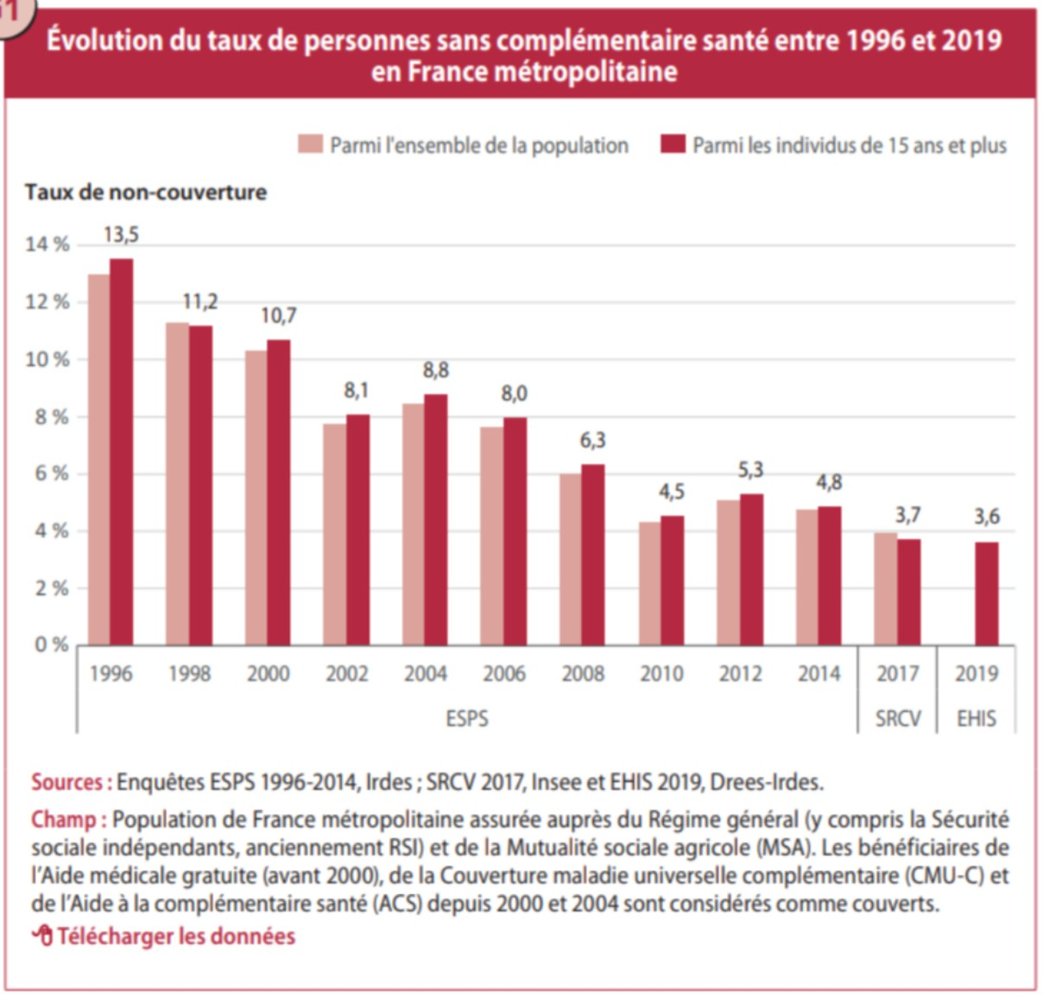
- Entre 1996 et 2014, la part des 15 ans et plus couverts par une complémentaire santé a augmenté en France métropolitaine
- Entre 2002 et 2004, la part des français (en France métropolitaine) ayant une complémentaire santé a diminué

- Parmi les organismes d’Assurance Maladie Complémentaire 2 sont à but lucratif
- Les organismes d’Assurance Maladie Complémentaire sont regroupés au sein de l’UNCAM
- Les complémentaires santé agissent en amont de l’assurance maladie obligatoire

Question 31
C Item A → Entre 1996 et 2014, la part des 15 ans et plus couverts par une complémentaire … Exact ! On voit qu’entre 1996 et 2014, la part des 15 ans et plus n’étant PAS couverts diminue donc la part de ceux étant couverts augmente.
C Item B → Entre 2002 et 2004, la part des français (en France métropolitaine) ayant une … C’est le même raisonnement que dans l’item A : entre 2002 et 2004 on observe une augmentation de la part des français n’étant PAS couverts. Par extension, la part des français étant couverts a diminué entre 2002 et 2004.
- Item C → Parmi les organismes d’Assurance Maladie Complémentaire 2 sont à but lucratif Ouch le piège. On récapitule : il existe 3 organismes d’AMC (Assurance Maladie Complémentaire) parmi elles 2 sont à but non lucratif. En effet, les mutuelles de santé et les institutions de prévoyance sont à but NON lucratif. En revanche, les sociétés d’assurance sont des sociétés anonymes à but lucratif.
- Item D → Les organismes d’Assurance Maladie Complémentaire sont regroupés au sein de …
A une lettre près… C’est fourbe mais une lettre fait toute la différence. Les organismes d’AMC sont regroupés au sein de l’UNOCAM : l’Union Nationale des Organismes Complémentaires d’Assurance Maladie. Elle a été créée en 2004. L’UNCAM c’est l’Union Nationale des Caisses d’Assurance Maladie.
- Item E → Les complémentaires santé agissent en amont de l’assurance maladie obligatoire
Au contraire les AMC agissent en aval (après) l’assurance maladie obligatoire (AMO) pour diminuer les dépenses liées aux charges restantes.
Réponses vraies : A et B
Question 32
- Item A → Les assurances maladies complémentaires (AMC) apparaissent bien après …
On aurait pu croire que oui, mais en réalité c’est bien le contraire. Les AMC apparaissent dès 1945, lors de la création de l’assurance maladie obligatoire !
- Item B → Le développement des AMC repose sur la faible prise en charge des frais …
Le développement des AMC repose bien sur la prise en charge moyenne par l’AMO. Cependant, attention à ce que l’on affirme. L’AMO, prend bien en charge les hospitalisations et les affections longue durée (pensez à la prise en charge des soins à 100% pour les affections longue durée) ! En revanche, ce qui permet le développement des AMC, c’est la très faible prise en charge des soins courants par l’AMO !
C Item C → Les sociétés anonymes sont les seuls organismes d’assurance complémentaire à but … Tout à fait ! On se refait un petit point sur les différents types d’organismes ? On retrouve : les mutuelles, les sociétés d’assurance divisées en sociétés anonymes et sociétés d’assurance mutuelle, ainsi que les institutions de prévoyance. Parmi elles, seules les sociétés anonymes sont à but lucratif !
C Item D → Le niveau de prise en charge par les AMC est régulé par les pouvoirs publics … Oui, oui, oui ! Il est aussi régulé afin d’assurer un socle de prise en charge minimal et de contenir les prix pratiqués par les professionnels de santé !
C Item E → Les contrats collectifs d’assurance maladie complémentaire sont encadrés par la loi … Exactement ! Les contrats collectifs permettent un coût réduit pour le client. Cependant, ils sont très encadrés par la loi. Ainsi, la loi impose que ces contrats ne peuvent ni proposer une tarification à l’âge, ni une tarification selon le lieu de résidence ! Cela protège le consommateur !
Réponses vraies : C, D et E

Question 32
Concernant le financement des soins en France, laquelle (lesquelles) des propositions suivantes est (sont) exacte(s) ?
- Les assurances maladies complémentaires (AMC) apparaissent bien après l’assurance maladie obligatoire (AMO)
- Le développement des AMC repose sur la faible prise en charge des frais d’hospitalisation par l’AMO
C. Les sociétés anonymes sont les seuls organismes d’assurance complémentaire à but lucratif
D. Le niveau de prise en charge par les AMC est régulé par les pouvoirs publics notamment afin responsabiliser financièrement les patients
E. Les contrats collectifs d’assurance maladie complémentaire sont encadrés par la loi et ne peuvent pas utiliser le lieu de résidence comme critère de tarification
Question 33
Concernant la santé environnementale, laquelle (lesquelles) des propositions est (sont) exacte(s) ?
A. L’écologie humaniste place l’Homme au sommet de la hiérarchie du vivant
B. L’écosphère regroupe l’atmosphère, l’hydrosphère et la biosphère
C. Il y a 4 Plans Nationaux Santé Environnement
D. Les facteurs physiques et chimiques ont des effets exclusivement à moyen ou long terme

E. Les contaminants microbiens ont des manifestations à court terme en majorité
Question 33
C Item A → L’écologie humaniste place l’Homme au sommet de la hiérarchie du vivant Exactement, c’est quelque chose que l’on retrouve dans les pays latins. A contrario, dans les pays anglo-saxons, on retrouve la « Deep ecology » qui place l’écosphère (espèces animales et végétales) au sommet de la hiérarchie du vivant.


- Item B → L’écosphère regroupe l’atmosphère, l’hydrosphère et la biosphère
L’écosphère c’est un peu l’Avatar (ayez la réf please). Il regroupe 4 éléments : l’air (l’atmosphère), l’eau (l’hydrosphère), la terre (la lithosphère) et les écosystèmes (la biosphère).
C Item C → Il y a 4 Plans Nationaux Santé Environnement
Toutafé, il y a 4 PNSE, le PNSE 4 allant d’ailleurs de 2021 à 2025.
- Item D → Les facteurs physiques et chimiques ont des effets exclusivement à moyen ou long terme Nooon, attention aux items péremptoires ! Même si la majorité des facteurs physiques et chimiques ont des manifestations à moyen et long terme, ils se manifestent aussi à court terme parfois. Un exemple pour illustrer, les différents accidents, notamment Tchernobyl ou AZF à Toulouse qui ont des manifestations à court terme.
C Item E → Les contaminants microbiens ont des manifestations à court terme en majorité
Exaaactement ! Par exemple, la toxi-infection alimentaire collective avec la listériose.
Réponses vraies : A, C et E
C Item C → AIRPARIF est un réseau de surveillance régionale
Yesss ! On vous dit dans votre cours que c’est un réseau « francilien », mais ça signifie juste que la région surveillée est l’Île-de-France !
- Item D → Les particules fines (PM10 et PM2.5) proviennent exclusivement des transports Attention redflag ! L’utilisation de « exclusivement » doit vous mettre le doute. Les PM sont des particules fines (dont le diamètre est inférieur à 10 µm pour les PM10 ou 2,5 µm pour les PM2,5) qui ont 3 origines d’intensité variable : les transports, la transformation chimique des polluants gazeux et la remise en suspension par le vent.
C Item E → Le dioxyde de carbone est le principal responsable de l’augmentation de l’effet de serre Un grand oui ! Le dioxyde de carbone (CO₂) est bien le principal gaz responsable de l’augmentation de l’effet de serre, contribuant à environ 50% de cette hausse. Les autres gaz impliqués sont les CFC (20%) et les oxydes d’azote NOx (15%).
Réponses vraies : A, C et E

Question 34
Concernant la pollution atmosphérique et ses impacts, laquelle (lesquelles) des propo-sitions suivantes est (sont) exacte(s) ?
Question 35
- Item A → Au niveau de la réglementation française, il existe des mesures nationales mais pas … Ah non, attention aux items péremptoires ! Il existe bien des mesures locales : ce sont des réseaux de surveillance et d’alerte. On serait quand même pas mal foutus si ça n’existait pas.
- Item B → La teneur en dioxyde de soufre a baissé au fil des années grâce aux progrès …
Nonn petit piège. Le SO₂ est souvent émis lors de la combustion du pétrole et du charbon. Cette diminution est donc principalement dûe au recul des émissions industrielles. Cependant, les progrès technologiques des véhicules faisant échapper moins de gaz ont permis de faire baisser la teneur en cobalt et en plomb !
C Item C → Le dioxyde d’azote fait partie des trois polluants dits critiques
Oui malheureusement, ce gaz est principalement associé aux transports. Bien qu’il existe une évolution favorable, il existe tout de même des dépassements par rapport aux valeurs de référence. Ce qui fait de lui un polluant critique. Les particules fines (PM10) et l’ozone (O₃) font aussi partie de cette catégorie.
A. Les principales sources de pollution atmosphérique sont : les transports, l’industrie, le secteur résidentiel et tertiaire, les activités agricoles et les réactions (photo)chi-miques
B. L’indice ATMO intègre 3 polluants différents
C. AIRPARIF est un réseau de surveillance régionale
D. Les particules fines (PM10 et PM2.5) proviennent exclusivement des transports
Question 35
Concernant la lutte contre les pollutions atmosphériques, laquelle (lesquelles) des pro-positions suivantes est (sont) exacte(s) ?
- Au niveau de la réglementation française, il existe des mesures nationales mais pas locales
- La teneur en dioxyde de soufre a baissé au fil des années grâce aux progrès technologiques des véhicules

C. Le dioxyde d’azote fait partie des trois polluants dits critiques
D. L’ozone est un polluant secondaire
E. La teneur en benzène se retrouve plus dans les stations urbaines et périurbaines

E. Le dioxyde de carbone est le principal responsable de l’augmentation de l’effet de serre
Question 34
C Item A → Les principales sources de pollution atmosphérique sont : les transports, l’industrie, … Waaah l’item du turfu, il est méga long, oskour. On vérifie bien TOUTES les infos, histoire de pas être piégés sur la fin. Les sources de pollution atmosphérique extérieure sont sur la diapo n°14 de votre cours sur les FDR environnementaux. Ici c’est tout bon, on n’a rien oublié, on peut cocher l’item !
- Item B → L’indice ATMO intègre 3 polluants différents
First things first, c’est quoi l’indice ATMO ? C’est un indice qui nous informe sur la qualité de l’air de façon simple (couleur, qualificatif) en regroupant des données sur les concentrations de 5 polluants atmosphériques : SO₂, NO₂, O₃, PM10 et PM2.5. Donc on voit bien qu’il n’intègre pas que 3 polluants !

- Item E → Parmi les facteurs socio-économique de demande il y a la diminution de la prévalence … Petit double piège, la prévalence des maladies chroniques et cancers est en augmentation malheureu-sement et non en diminution et en plus c’est un facteur épidémiologique et non socio-économique. Parmi les facteurs socio-économiques il y a la catégorie socio-professionnelle et le revenu, le lieu de résidence et la protection sociale.
Réponse vraie : B

Question 36
C Item D → L’ozone est un polluant secondaire
Oui tout à fait. Un polluant secondaire est un polluant produit par la réaction chimique d’un ou plusieurs polluants primaires : c’est le cas donc de l’ozone. De l’autre côté, un polluant primaire est directement émis par les activités humaines, comme le dioxyde de soufre par exemple :).
C Item E → La teneur en benzène se retrouve plus dans les stations urbaines et périurbaines Yesss exactement. D’ailleurs c’est un polluant dont les teneurs baissent plutôt bien et dont les échantillons sont mesurés en stations urbaines et péri-urbaines. Vous êtes trop chauds les amis, continuez comme ça !
Réponses vraies : C, D et E
Concernant l’évolution des dépenses de santé, laquelle (lesquelles) des propositions est (sont) exacte(s) ?

- Les facteurs de l’offre sont le besoin ressenti et exprimé de vouloir consommer du soin, les facteurs démographiques, socio-économiques et épidémiologiques
Question 37
C Item A → 10% de la population concentre 70% des dépenses d’assurance maladie
C’est vrai, il s’agit notamment des personnes atteintes de maladies chroniques, cancers ainsi que des personnes âgées dont les dépenses en santé sont importantes. D’autant plus qu’avec les pro-grès médicaux il y a des traitements longs et chers qui ont été développés et qui engendrent une chronicisation de maladies antérieurement mortelles et donc une hausse des dépenses.
- Item B → L’ONDAM est un plafond pour les dépenses d’assurance maladie
Nonnn, l’ONDAM ou Objectif National des Dépenses d’Assurance Maladie est simplement un outil prévisionnel des dépenses d’assurance maladie et non un plafond pour ces dépenses. L’ONDAM fixe un objectif de dépenses maximales pour chaque poste de soins et est voté par le parlement dans le cadre de la loi de financement de la sécurité sociale.
C Item C → On fait le suivi d’un agrégat des comptes de santé en prix, en volume et en valeur Ouiii, mais que veut dire agrégat des comptes de santé ? Il y en a deux et il s’agit tout simplement de la CSBM et de la DCSi. Un agrégat est défini comme une grandeur synthétique qui mesure le résultat d’un ensemble économique (ici les dépenses en santé). On suit ces deux agrégats en termes de prix (évolution des tarifs des différentes prestations…), de volume (évolution de la consommation des différentes prestations) et de valeur (tient compte des prix et des volumes).
- Item D → Les financeurs de la CSBM sont uniquement l’Etat et l’assurance maladie
C’est faux, ça l’est souvent quand il y a écrit “uniquement”, c’est à bien connaître. Les financeurs de la CSBM sont : Assurance maladie, l’Etat, les organismes complémentaires et les ménages.
B. Parmi les impacts sur les recettes, il y a eu le ralentissement de la croissance économique avec une période avec des taux de chômage élevés
- Les dépenses de l’Assurance Maladie augmentent essentiellement car la consommation de soins par la population augmente
- Les hommes consomment plus de soins que les femmes
- Parmi les facteurs socio-économique de demande il y a la diminution de la prévalence des maladies chroniques et cancers
Question 37
Concernant les dépenses de santé en France, laquelle (lesquelles) des propositions sui-vantes est (sont) exacte(s) ?
A. 10% de la population concentre 70% des dépenses d’assurance maladie
- L’ONDAM est un plafond pour les dépenses d’assurance maladie
C. On fait le suivi d’un agrégat des comptes de santé en prix, en volume et en valeur
- Les financeurs de la CSBM sont uniquement l’Etat et l’assurance maladie
E. La structure de la CSBM est stable depuis les années 50 mais la CSBM augmente chaque année

Question 36
- Item A → Les facteurs de l’offre sont le besoin ressenti et exprimé de vouloir consommer du …
Et non désolée, ce sont les facteurs explicatifs de l’évolution de la demande que j’ai cité ici.
C Item B → Parmi les impacts sur les recettes, il y a eu le ralentissement de la croissance …
Et oui cette fois ! Le chômage engendre moins d’apport à la sécurité sociale, puisque les personnes au chômage ne peuvent pas cotiser or l’assurance maladie est financée en grande partie par les cotisations sur les revenus.
- Item C → Les dépenses de l’Assurance Maladie augmentent essentiellement car la …
Alors l’augmentation de la consommation de soins par la population participe à l’augmentation des dépenses de l’assurance maladie mais il y a également l’augmentation de la part remboursée par l’assurance maladie.
- Item D → Les hommes consomment plus de soins que les femmes
C’est l’inverse ! Les femmes ont un contact avec le système de soins plus fréquent de 20 à 50 ans pour le suivi gynécologique et les grossesses notamment. De plus, elles ont un besoin ressenti différent. Ainsi, la morbidité déclarée des femmes est supérieure à celle des hommes.

Question 39
C Item E → La structure de la CSBM est stable depuis les années 50 mais la CSBM augmente … Et on finit sur un item vrai pour être gentil. Par structure stable de la CSBM on veut dire que les différentes catégories qui la composent (soins hospitaliers, médicaments en ambulatoire, transports sanitaire, soins de ville, soins médicaux…) prennent la même part de la CSBM totale depuis les années 50. La catégorie soins hospitaliers étant la plus grande de la CSBM. En revanche la CSBM en tant que tel augmente (c’est pas à connaître mais pour que tu te le représentes, dis-toi qu’elle représentait 2,5% du PIB en 1950 et 9% en 2022). Voili voilou, t’es la meilleure/le meilleur oublie pas et tu verras que le jour j tu connaîtras (presque) tout !
Réponses vraies : A, C et E
Concernant les systèmes de santé en Europe, quelle(s) est (sont) la (les) proposition(s) exacte(s) ?
  - L’union européenne est une instance qui possède des moyens juridiques nécessaires à l’avène-ment d’une Europe sociale mais rencontre des difficultés financières

- Le système de santé Beveridgien possède un financement fiscal et cible toute la population
- L’assurance maladie est obligatoire et universelle depuis 2009 en Allemagne
- En Angleterre, le ministère de la santé est responsable de la direction stratégique des systèmes de santé et des services sociaux

Question 38
Concernant les dépenses en santé, laquelle (lesquelles) des propositions suivantes est (sont) exacte(s) ?
A. La CSBM comprend les dépenses liées aux transports sanitaires
  - La CSBM comprend les dépenses liées aux soins de longue durée
C. La CSBM comprend les dépenses liées aux médicaments
- La CSBM représente environ 11,9 % du PIB
- La CSBM est évaluée à environ 236 millions d’euros en 2022
- La France est le pays d’Europe où il y a le plus de dépenses de prestations sociales par an, en moyenne par habitant



Question 39
- Item A → L’union européenne est une instance qui possède des moyens juridiques nécessaires … Aïe aïe aïe , on commence cette question avec un item faux. Malheureusement, l’Union Euro-péenne est une instance qui NE possède PAS les moyens juridiques nécessaires pour l’avènement d’une Europe solidaire…
C Item B → Le système de santé Beveridgien possède un financement fiscal et cible toute la … Oui oui oui !! C’est tout à fait vrai et on va reprendre ça ensemble. En effet, le système beverid-gien possède un financement fiscal, et cible toute la population (par opposition avec le système Bismarckien, qui possède un financement sur base de cotisations pour les employés et employeurs, et qui cible principalement les travailleurs). Je rajouterai également que la gestion d’un système Beveridgien est étatique, avec une organisation centralisée ou décentralisée. L’objectif est de créer un état providence, qui vise à mettre à l’abri des conséquences financières de la maladie avec un accès quasiment gratuit aux soins (un petit rappel ne fait pas de mal ) !
C Item C → L’assurance maladie est obligatoire et universelle depuis 2009 en Allemagne
Et reoui, encore un item bon ! En Allemagne, depuis 2009, l’assurance maladie est obligatoire et universelle. Cela peut se faire via le régime légal d’assurance, qui concerne 90% des assurés, ou via des régimes privés, qui couvrent environ 10% de la population de manière optionnelle, comme une alternative (sous conditions de revenus et d’emploi).
C Item D → En Angleterre, le ministère de la santé est responsable de la direction stratégique …
Attendez….on me dit dans l’oreillette que c’est un troisième item vrai de suite
mot pour mot de votre cours, je vous laisse aller voir diapo 14 du cours de Dr Albane DEGRASSAT-THÉAS sur les systèmes de santé européens.
- Item E → La France est le pays d’Europe où il y a le plus de dépenses de prestations sociales … Oopsie… ça aurait été trop beau d’avoir 4 items vrais. La France est le premier pays européen en termes de prestations sociales en PART DE PIB, pas en dépense en euros par an en moyenne par habitant… C’est un (très) méchant piège, mais au moins maintenant, vous ne tomberez plus dedans (pour les curieux, diapo 4 et 5 de votre cours).
Réponses vraies : B, C et D
. En effet, c’est tiré
Question 38
C Item A → La CSBM comprend les dépenses liées aux transports sanitaires
Petite question qui mélange les caractéristiques de la CSBM et de la DCSi. Pour rappel, la CSBM (Consommation de soins et biens médicaux) évalue la valeur des biens et services médicaux consom-més sur le territoire national. Les transports sanitaires étant un service médical, ils rentrent bien dedans !
- Item B → La CSBM comprend les dépenses liées aux soins de longue durée
Non ! Ça, c’est la DCSi qui s’en occupe ! Pourquoi ? Parce que la prise en charge des ALD est un cas spécifique. Elle est longue et coûteuse et fausserait la consommation de soins « courante » que la CSBM s’occupe de mesurer.
C Item C → La CSBM comprend les dépenses liées aux médicaments
La CSBM comprend les dépenses liées aux médicaments. Ouiii, ça rentre totalement dans les cases de la CSBM !
- Item D → La CSBM représente environ 11,9 % du PIB
Eh non ! Ça, c’est la valeur pour la DCSi. Celle de la CSBM est d’environ 8,9 %. D’ailleurs, elle ne fait que croître.
- Item E → La CSBM est évaluée à environ 236 millions d’euros en 2022
Petit piège : elle est évaluée à environ 236 milliards, et non millions, soit environ 3 475 euros par habitant.
Réponses vraies : A et C

Question 40
Ces trois axes participent à un objectif commun : améliorer l’état de santé de la population. Bravo d’être arrivé au bout de cette correction, j’espère que tout est clair pour toi maintenant ! Crois en toi, c’est bientôt fini !
Réponse vraie : D
Concernant les systèmes de santé en Europe, laquelle (lesquelles) des propositions sui-vantes est (sont) exacte(s) ?
  - La performance d’un système de santé se réduit au montant des dépenses
  - En France, la part du financement fiscalisé de la santé a augmenté grâce à l’augmentation des cotisations patronales
  - Les assurances santé complémentaires ont pour rôle principal de rembourser les soins non couverts par l’assurance obligatoire
D. Les assurances duplicatives sont notamment présentes en Espagne
E. Les trois axes principaux de la régulation d’un système de santé sont la qualité, la sécurité et la productivité
Question 40
- Item A → La performance d’un système de santé se réduit au montant des dépenses
La performance d’un système de santé ne se réduit pas au montant des dépenses : elle repose sur un ensemble d’indicateurs combinant résultats de santé (espérance de vie, mortalité évitable), qualité des soins (sécurité, efficacité, réactivité), équité (accès et coût pour différents groupes sociaux) et efficience (rapport entre ressources et résultats). L’objectif final reste d’améliorer durablement l’état de santé de la population tout en maîtrisant les coûts.
- Item B → En France, la part du financement fiscalisé de la santé a augmenté grâce à …
Non ! C’est plutôt grâce à la CSG. La CSG est un impôt prélevé sur l’ensemble des revenus. Elle a progressivement remplacé les cotisations salariales maladie, rendant le financement de la protection sociale plus universel et moins dépendant du statut professionnel.
- Item C → Les assurances santé complémentaires ont pour rôle principal de rembourser les … La proposition est fausse : les assurances santé complémentaires n’ont pas pour mission de rem-bourser les soins non couverts par l’assurance maladie obligatoire.
Elles interviennent sur le même panier de soins que celui de l’assurance publique, mais pour en rembourser le reste à charge (comme le ticket modérateur ou les dépassements d’honoraires).
Cette confusion est fréquente avec les assurances santé “supplémentaires”, qui, elles, couvrent des biens ou services non pris en charge du tout par l’assurance maladie de base (par exemple certains soins de confort ou des prestations non remboursées).
C Item D → Les assurances duplicatives sont notamment présentes en Espagne
Les assurances duplicatives existent notamment au Royaume-Uni ou en Espagne. Elles offrent un accès plus rapide ou plus large aux prestataires, en parallèle du système public, pour pallier les files d’attente — mais renforcent les inégalités d’accès.
- Item E → Les trois axes principaux de la régulation d’un système de santé sont la qualité, la …
Le cours identifie trois grands axes de régulation : la qualité, l’équité et l’efficience.
  - La qualité renvoie à l’efficacité, la sécurité et la réactivité des soins.
  - L’équité vise à garantir un accès juste et uniforme aux soins, indépendamment des différences sociales ou territoriales.
  - L’efficience met en relation les ressources mobilisées et les résultats obtenus, afin d’assurer une utilisation optimale des fonds publics.

Cet examen blanc a été réalisé par :

Rédacteurs :
Grégoire CHAROLLAIS (DFGSM2, Greguignole MA 25-26), Léa NDOUR (DFGSM2 tutrice qui slay), Maëlys TURPIN (DFGSM2, RM SPider-man 25-26), Maïtine DIEDHIOU (DFGSM2, femme de MA (25-26) vie), Charles HAKKAKIAN (LAS2 chimie-bio, A des connaissances en chimie que tu n’as pas. Frappe-moi, je t’empoisonne.), Medhi SERISSER (DFGSM2, fan n°1 de Tasty Crousty askip), Alexandra ROYER (DFGSM2, VP comm’ 25-26 votre influenceuse pref’), Thomas MATHORÉ (KP2, MA 25-26 venez A2sef l’ékip), Mai-Lan TANDAVARAYEN (L1 biomed, mon tartare), Ophélie SULTAN (DFGSM2, tutrice giga investie), Benjamin PLASSART (DFGSM2, RM EB SHS 25-26 At every table, I’ll save you a seat, lover ), Jana CHIKHAOUI (LAS2 SIAS reine), Channdara KIM (DFGSP2 1/2 pharmAKA), Lilou BIGNAMI (DFGSMa2, MAdorable 25-26), Anaé BASSIÉ (DFGSM2, MA 25-26 branchez-vous P1Dech’), Mahaut MAROUVIN (DFGSM2, tutrice qualité pro max), Hana BENSAAD (DFGSM2, rédige comme personne), Tamina MOUHAMED (DFGSM3, VP tuto PASS 24-25 Ahora sé que la tierra es el cielo, te quiero)

Relecteurs :
Charlotte GRIVEAU-MATTEI (DFGSM2, MA 25-26 la gourmandise n’est jamais finie), Ophélie SULTAN (DFGSM2, en plus elle relit ?! ), Clara SCHWANDER (DFGSMa2, serial relectrice), Maëlys TURPIN (DFGSM2, RM gosSiP PASS 25-26), Benjamin PLASSART (DFGSM2, RM EB
SHS 25-26 wherever you stray I foooollowwww), Tamina MOUHAMED (DFGSM3, VP tuto PASS 24-25 Quiero mirarte, quiero sonarte), Diana LIN (DFGSP2, RM HE 25-26 meilleure RM ), Medhi SERISSER (DFGSM2, échange tasty crousty contre réponses au tuto), Anaé BASSIÉ (DFGSM2, MA 25-26 il est où ton P1Dech ?! ), Alicia ZHANG (LAS2 biomed, Top 1 co-fifi), Mahaut MAROUVIN (DFGSM2, autentica qualità), Mihran FARRUGIA (DFGSO2, Sans Pareil), Iliane BANZEKE-MALIK (DFGSM3, VP tuto LAS 24-25 diamant brut)

Convertisseurs LATEX :
Maëlys TURPIN (DFGSM2, RM SP PASS 25-26)
Un grand merci aux VP Tuto PASS :
Souad BENABDI (DFGSM2, impossible de pas l’aimer ) et Lùca BLONDEL-JORAND (DFGSM2,
GOAT absolu)
Et enfin un immense merci aux tuteurs et tutrices de la team SPicy
Certains schémas de ce support sont issus des diapositives des enseignants d’Université Paris Cité
Sous la coordination de Maëlys TURPIN (RM SP PASS 25-26)
Prenez votre grille en photo avant de la rendre.
Vos note et classement sont disponibles sur le site a2sup.fr. Si vous constatez une erreur, envoyez la photo de votre grille sur l’adresse grilles@a2sup.fr
L’A2SUP répond à vos questions sur le serveur discord
https://discord.gg/mTFrNmk799

Les règles du serveur

Question de cours : Titre du cours Photo/Diapo/Figure/Paragraphe Question
Utilise la loupe (en haut à droite)
Questions exos/annales : Qxx (ex : Q03 et non Q3) Énoncé
Questions

L’A2SUP est connectée ! Pour ne rater aucune info :



A2SUP @A2SUP @A2SUP

